 | INSTITUT NATIONAL DES SCIENCES APPLIQUEES  Département Génie Energétique et Environnement

P S H
-

LE NUCLEAIRE DURABLE

GENEPI Groupe 1

Laurent CAGLIANI  François DARBAS  Bruno JARNO  Kenza LAHLOU KASSI  Blandine MELAY | Sébastien RANDLE  Anne THOMAS  Véronique TORMEN  Alice TRAN  Alban VARRET

Enseignants :
Tutrice : Valérie BENOIT
André BERAUD
Myriam GOUTTE
Guillemette TROGNOT

Mai 2004

PLAN

INTRODUCTION p. 5

I- CRITERES DE DURABILITE ENERGETIQUE p. 6

1. Définition du développement durable p. 6
2. Les critères d’une énergie durable p. 7
3. Les critères d’un nucléaire durable p. 7
a. Au niveau de l’environnement p. 7
b. Au niveau social p. 7
c. Au niveau économique p. 8

II- LA SITUATION ACTUELLE p. 9

1. La politique nucléaire en France p. 9

a. La décision du tout nucléaire en France p. 9
b. le contexte politique français actuelle / le livre blanc p. 10 c. Bilan : le nucléaire est-il durable du point de vue politique ? p. 11

2. L’aspect social du nucléaire en France p. 11

a. Un savoir-faire national p. 12
b. Aspects éthiques p. 12
c. Le capital humain p. 13
d. Information / Communication p. 15
e. Bilan : Le nucléaire est-il durable du point de vue social ? p. 16

3. Les aspects économiques p. 16

a. Calcul du coût p. 17 b. Comparaison avec les énergies fossiles p. 18
c. L’énergie nucléaire est-elle viable économiquement ? p. 19

4. Les aspects techniques p. 20

a. Le fonctionnement d’un réacteur à eau pressurisée p. 20
b. Le cycle du combustible nucléaire p. 21
c. Les Déchets Nucléaires p. 25
d. Bilan p. 28

III- PERSPECTIVES D’EVOLUTIONS p. 30

1. Perspectives d’évolutions politique p. 30

2. Perspectives d’évolutions sociales p. 30
a. Une meilleure communication p. 31
b. Les normes de sécurité p. 32

3. Perspectives d’évolutions économiques p. 32
a. Le prix du kWh est-il sous-évalué p. 32
b. Le problème de la privatisation d’EDF p. 33

4. Perspectives d’évolutions techniques p. 33
a. L’EPR p. 33

b. Les réacteurs nucléaires de quatrième génération p. 34
c. Les déchets p. 39

CONCLUSION p. 46

ANNEXES

BIBLIOGRAPHIE

GLOSSAIRE
Remerciements

Nous tenons à remercier André BERAUD, Myriam GOUTTE, Guillemette TROGNOT, Valérie BENOIT pour leur disponibilité.

Nous remercions également Claude PRUVOT, Michel WATTEAU, Serge BELLET, Patrick CURTIL, Olivier FERRY, Patrick MONNET pour le temps qu’ils nous ont consacré.

Merci enfin à l’association « Mille et une Sciences » pour son aide dans la recherche de contacts.
INTRODUCTION

Depuis le choc pétrolier des années 70, le nucléaire constitue, de manière incontestable, le « poids lourd » de la production d’électricité en France. Dans notre pays il existe en effet 58 tranches (réacteurs à eau légère) et 77% de l’électricité consommée en 2003 était d’origine nucléaire. Cependant, cette hégémonie a ses limites et le nucléaire garde une image négative auprès d’une part de la population.

En outre, qui n’a jamais entendu parlé du terme développement durable ? Ces dernières années, cette notion a littéralement envahie les médias où elle est utilisée de manière plus ou moins pertinente. On peut donc se demander ce qu’elle signifie vraiment et ce qu’elle implique exactement.

Ces différentes interrogations nous ont conduits à la problématique suivante : l’énergie nucléaire répond-elle aujourd’hui aux critères définis par le développement durable ? Si tel n’est pas le cas, quelles seraient les évolutions techniques, politiques, économiques et sociales à apporter à la filière afin de pouvoir parler de nucléaire durable ?

Afin de répondre à ces questions, nous nous sommes restreints au cas de la France. Notre étude se divise en trois grandes parties.

Dans un premier temps, après avoir défini précisément le terme de développement durable, nous expliciterons les critères qui pourraient caractériser une énergie durable et plus particulièrement le nucléaire dit « durable ».

Ensuite, nous effectuerons un bilan de la situation actuelle en France. Nous présenterons les enjeux qui ont amené le développement de la filière nucléaire. Nous étudierons l’attitude adoptée aujourd’hui par la population face au nucléaire, ainsi que la situation économique. Enfin nous aborderons le fonctionnement technique du parc français actuel.

Au vu des problèmes soulevés dans cette partie, nous étudierons quelles sont et quelles pourraient être les perspectives d’évolutions et d’améliorations politiques, sociales, économiques et surtout techniques à apporter à la filière nucléaire pour la rendre durable.

Nous pourrons alors conclure quant à la validité et au réalisme de l’appellation « nucléaire durable ».

I- CRITERES DE DURABILITE ENERGETIQUE

1. Définition du développement durable

Apparu en 1972 lors du Sommet des Nations Unies sur l'Homme et l'Environnement de Stockholm, le concept de développement durable a été officiellement accepté en 1992 lors du Sommet de la Terre sur l'environnement et le développement (CNUED) de Rio.

Le développement durable est un concept né de la nécessité de concilier progrès économique et social sans mettre en péril l’équilibre naturel de la planète. Il englobe les trois aspects sociaux, environnementaux et économiques.

Sa définition la plus commune, donnée par le Conseil économique mondial pour le développement durable, est de "répondre aux besoins des générations présentes sans compromettre la capacité des générations futures à répondre à leurs propres besoins. Le développement durable engage simultanément des objectifs de prospérité économique, de préservation environnementale et d'égalité sociale."
En d'autres termes, il s'agit de faire en sorte que la croissance d'aujourd'hui ne mette pas en danger les possibilités de croissance des générations futures.

Le développement durable repose donc sur trois piliers que sont l’économie, l’environnement et le social. Son but est de tendre vers leur parfaite coexistence.
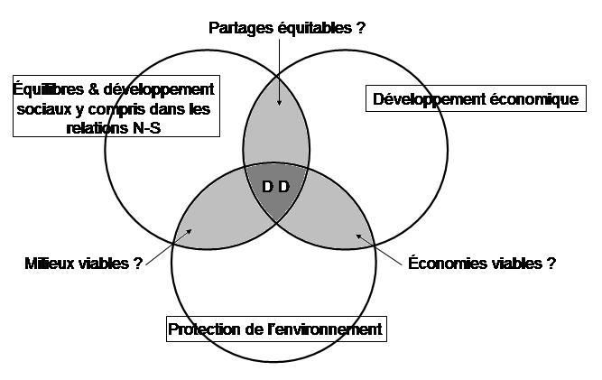

Tentons de définir les conditions qu’imposerait un développement durable au secteur de l’énergie.

2. Les critères d’une énergie durable

Une grande partie de l'énergie mondiale est actuellement produite et consommée d'une manière qui ne serait pas viable à long terme sans une évolution de la technologie. Ces tendances de l'utilisation de l'énergie ne permettent pas un développement socio-économique durable.

Toute énergie, pour pouvoir répondre aux conditions d'un développement durable, doit prendre en compte en même temps des contraintes de compétitivité, de sécurité d'approvisionnement et d'environnement. L'application du développement durable au domaine de l'énergie exige de confronter cette dernière à plusieurs entités:

• Les problèmes sociaux dont la sécurité
• L'environnement
• L'économie

En définitive, une énergie, pour être qualifiée de durable, doit être en accord avec les principes précédents. Elle doit présenter une certaine viabilité économique, tout en respectant notre environnement et ne créant pas de problèmes sociaux. Au niveau de l’environnement, on peut souligner les problèmes souvent rencontrés de la pollution notamment de l’air, avec les gaz à effet de serre, de l’eau ou du sol, qui ne sont pas sans conséquence sur la biosphère.

3. Les critères d’un nucléaire durable

En transposant au cas particulier qui nous concerne la définition d'un développement durable, au sens généralement donné aujourd'hui à ce terme, on peut définir les conditions que devra remplir l'énergie nucléaire pour pouvoir être ainsi qualifiée, en réponse aux trois principes énoncés précédemment :

a. Au niveau de l’environnement :

Son utilisation ne doit pas épuiser rapidement, c'est-à-dire en peu de générations, les ressources de la planète : il s’agit donc d’étudier la durabilité des réserves en matières fissiles.

Son utilisation ne doit pas faire courir à l'humanité de risques immédiats inacceptables : il est donc nécessaire d’aborder le thème de la sûreté nucléaire.

Son utilisation ne doit pas conduire pas à léguer aux générations futures des problèmes insolubles, notamment dans le domaine de la santé : il convient donc d’introduire le problème de l’existence et du stockage des déchets radioactifs.

b. Au niveau social :

Son utilisation ne doit pas être la cause d’un sentiment de peur pour la population, c’est pourquoi nous aborderons notamment le problème de la communication des informations et des prises de décision dans le domaine du nucléaire en France.

c. Au niveau économique :

Son utilisation doit présenter une viabilité à ce niveau, notamment à long terme. Pour cela, son coût global doit être raisonnable et la répartition géographique des ressources de doit pas être un obstacle.

Il est donc nécessaire, pour étudier l’éventualité d’un nucléaire durable, de se pencher sur les critères suivants :

- Durabilité des ressources en matières fissiles
- Sûreté des installations nucléaires : le risque nucléaire
- Le « legs » aux générations futures : le problème des déchets
- Absence de malaise social : les prises de décision et communication
- Viabilité économique
…critères que nous allons étudier et développer dans la partie suivante.
II- LA SITUATION ACTUELLE

Pour la production d ‘électricité en France, l’industrie nucléaire est prédominante. Mais s’inscrit-elle dans un cadre de développement durable ?
Avant de se projeter dans l’avenir, nous nous proposons dans cette deuxième partie d’effectuer un bilan sur la situation actuelle en France : comment en est-on arrivé au stade actuel, quelles décisions politiques ont été prépondérantes, quelle est la place et l’influence de l’opinion publique, quels sont les coûts économiques ? Enfin, nous nous pencherons sur des aspects plus techniques avec le fonctionnement global du parc actuel et le problème des déchets d’origine nucléaire.

1. La politique nucléaire en France

Le développement durable prend en compte des aspects politiques, qui sont souvent mis en arrière plan par rapport aux aspects environnementaux, sociaux et économiques. Pourtant, ces aspects politiques sont tout aussi importants.
Après avoir exposé un bref historique de la politique nucléaire française, nous essayerons de savoir si son orientation répond bien aujourd’hui aux critères politiques de durabilité.

a. La décision du tout nucléaire en France
A la fin de la deuxième guerre mondiale, la France s’engage dans le nucléaire. En 1945 le Commissariat à l'Energie Atomique (CEA), dont la mission est de promouvoir l'utilisation de l'énergie nucléaire dans les sciences, l'industrie et la défense nationale, est créé. Dès 1948, la première pile expérimentale française diverge. Quelques années plus tard, le CEA met en service à Marcoule les premières unités productrices d'électricité.
En 1957, un palier est franchi. Il s’agit de réaliser de grandes centrales à vocation électrogène. Le niveau industriel est atteint. En 1958, EDF lance la construction à Chinon de trois réacteurs de la filière UNGG "uranium naturel, graphite, gaz", dite filière française. De 1963 à 1966, trois nouvelles unités sont mises en place à Saint-Laurent-des-Eaux et au Bugey. Parallèlement EDF teste aussi la filière américaine à l’uranium enrichi.
Dès lors, un débat passionné va, pendant 10 ans, dominer le paysage du nucléaire civil français. Quelle filière choisir ? La filière américaine est plus performante techniquement et économiquement. Mais une querelle de pouvoir oppose EDF et le CEA. On peut en effet dire que les deux organismes n’ont pas les mêmes priorités. Roger Gaspard, ancien président d’EDF, résume ainsi ces différences : « Le CEA visait le prix Nobel, EDF le prix du kWh… » Après de nombreuses hésitations le choix se porte finalement, en 1969, sur la filière américaine, des centrales PWR (Pressurised Water Reactor).
En cette période d’euphorie pétrolière, la construction de centrales en France est considérée comme « une gymnastique pour ingénieurs », et la production d’électricité d’origine nucléaire reste encore à l’écart. Mais tout change au début des années 70. En septembre 1970, le colonel Khadafi nationalise les avoirs de la British Petroleum en Libye. En février 1971, l’Algérie nationalise le pétrole saharien. Cette première partie du choc pétrolier, qui n’est pas ressentie directement par le grand public, pousse quand même le gouvernement à prendre des mesures énergétiques. Il est décidé d’augmenter de moitié le programme nucléaire et de construire 3 réacteurs par an. Mais la guerre du Kippour, entre Israël et ses voisins arabes, va précipiter les choses. Le 16 octobre 1973 le prix du pétrole double. Le 22 il double à nouveau. Les choix énergétiques de la France se posent en termes nouveaux.
Le 6 mars 1974, le gouvernement présente le plan Messmer (premier ministre de l’époque). Il annonce le lancement de treize centrales de 1000 MW en deux ans, l’objectif étant de produire 50 000 MW en 1985. Cette décision capitale engage l’avenir du pays pour 30 ou 40 ans. Elle a été l’objet de bien des interprétations et de bien des polémiques. Il est notamment reproché aux technocrates, en particuliers à ceux d’EDF, d’avoir influencé le processus de décision de manière occulte.
Notons en particulier l’influence de la commission PEON (commission pour la production d’énergie nucléaire, créée en 1955), qui doit conseiller le gouvernement et où siègent les « nucléocrates » (membres d’EDF, du CEA, industriels du public et du privé, hauts fonctionnaires…). La plupart de ces « nucléocrates » sont issus de polytechnique, et plus particulièrement du corps des Mines, et forment des réseaux d’influence à la tête de l’Etat (particulièrement au ministère de l’industrie) qui orientent les décisions énergétiques françaises. Ainsi, l’importance et l’enjeu des décisions prises en 1974 n’ont pas été portés à la connaissance de l’opinion publique. L’assemblée nationale n’a même pas été consultée.
Un tel mode de fonctionnement constitue une réelle exception française. Il faut cependant remarquer que malgré le manque total de transparence, ce système a permis à la France de se doter d’un des parc nucléaires les plus performants au monde en un temps record.
b. le contexte politique français actuel / le livre blanc
Malgré ce manque de consultation de l'opinion publique, le programme nucléaire continue sa progression. En 1999, la dernière tranche nucléaire a été couplée au réseau à Civaux. Aujourd'hui, l'ensemble du parc nucléaire français comporte 58 réacteurs, et produit 80% de l'électricité française.
A partir de 1995, la France prolonge sa politique nucléaire en se lançant, avec l’Allemagne, dans un projet pour une nouvelle génération de réacteurs EPR (European Pressurized Reactor), réacteurs dits de troisième génération développés en accord avec les constructeurs, les compagnies d’électricités, les autorités de sûreté, les organismes, les expertises de sûreté et de radioprotection des deux pays.
Conscient du besoin de transparence de la politique énergétique française, et pour remédier à un manque d'information de la population sur ses problématiques, le gouvernement a décidé en 2003 de lancer un grand débat national sur les énergies, dans lequel bon nombre d'organisations ont apporté leur contribution (partis politiques, associations écologiques, ADEME, EDF, CEA...). Ce débat s'est achevé par la rédaction d'un « Livre Blanc sur les Energies » (présenté par Nicole Fontaine, Ministre déléguée à l'Industrie), qui devrait inspirer la loi d'orientation sur les énergies, qui sera présentée en 2004 et qui doit engager les choix énergétiques français sur 30 ans.
Cette loi d'orientation déterminera la politique énergétique de la France. Trois scénarios sont envisagés :
- Poursuite du programme nucléaire avec construction de nouvelles unités nucléaires de troisième génération (EPR).
- Prolongement de la durée de vie des centrales nucléaires actuelles avec éventuellement la construction de nouvelles unités en nombre limité, jusqu’à environ 2030-2040 où l’on espère voir se développer les centrales nucléaires de quatrième génération.
- Arrêt total mais progressif du programme nucléaire (en prenant exemple sur l’Allemagne) avec une politique de maîtrise de l’énergie et de développement des énergies renouvelables avec construction de centrales à gaz/charbon.
De plus, à la différence des prises de décisions passées, les choix d'orientation se voudront démocratiques, et se devront de respecter les critères suivants, selon Nicole Fontaine :
- La garantie de sécurité et la continuité à long terme de la fourniture d’énergie sous toutes ses formes : carburants, combustibles, électricité;
- L’offre d’une énergie à des prix très compétitifs.
- La construction d’un développement énergétique durable, c’est à dire respectueux de l’environnement et des générations futures en luttant par exemple efficacement contre l’effet de serre.
c. Bilan : le nucléaire est-il durable du point de vue politique ?
Au niveau de la prise de décision, il est évident que la politique nucléaire française ne fut pas dans le passé un choix démocratique, mais plutôt un choix technocratique. L’évolution du contexte politique a fait qu’aujourd’hui, l’Etat semble allouer plus de pouvoirs de décision aux français avec le grand débat énergétique lancé en 2003.
Politiquement, on peut donc dire que le système français s’inscrit dans un cadre de développement durable.
A cet aspect politique est étroitement lié le côté social. Quelle est l’opinion générale de la société française vis-à-vis de l’énergie nucléaire ?

2. L’aspect social du nucléaire en France

Quand on parle de développement durable, il faut évidemment prendre en compte les aspects sociaux mis en jeu : l’énergie nucléaire répond-elle aux critères sociaux de durabilité ?

Nous tenterons ici de répondre à cette question tout en prenant appui sur différents sondages qui donnent les opinions de la population sur ce sujet auquel peu de Français sont indifférents.

a. Un savoir-faire national

Le secteur du nucléaire est source d’emplois de haute technicité au niveau de l’ingénierie et de la recherche, mais également d’emplois qui permettent d’assurer la production importante d'électricité au niveau français.

La France est à la pointe dans le domaine du nucléaire, tant par la quantité d'électricité produite qu’au niveau de la recherche.
En effet, elle est le pays le plus « nucléarisé » du monde (dans un pays de grande consommation électrique) dans le sens où cette énergie représente une proportion très élevée, puisque près de 78% de l’approvisionnement national en électricité est d’origine nucléaire. De plus, les efforts faits par les gouvernements envers la recherche pour le nucléaire en France ont donné à nos scientifiques une longueur d’avance sur les chercheurs des autres pays.
Ainsi, c'est de manière évidente que des pays comme la Chine qui ont une volonté d'implanter des centrales sur leur territoire se tournent en priorité vers la France.
Il est donc naturel qu’à l’heure où le gouvernement se demande si les centrales actuelles doivent être remplacées par des solutions alternatives au nucléaire, 52% de la population pense que « le nucléaire doit être maintenu car il assure notre indépendance énergétique » (Le Figaro 4/04/2002) avec seulement 1% d’abstention ce qui montre l’intérêt de la nation pour le nucléaire.
Mais, les gens se posent aussi beaucoup de questions d’ordre éthique car il existe de nombreuses interrogations quant aux déchets et à leur durée de vie.

b. Aspects éthiques

L’utilisation de l’énergie nucléaire soulève des problèmes d’ordre éthique assez évidents.
En effet, quand on parle de nucléaire, on en vient immanquablement à aborder le problème des déchets qui aujourd’hui encore reste très présent : il n’existe aucune technique permettant de traiter totalement les déchets issus de la fission de l’uranium.
Les déchets ultimes (relativement peu volumineux), issus du traitement des combustibles nucléaires, sont stockés dans des emballages hermétiques, mais ce stockage nécessite, et nécessitera encore une surveillance poussée durant plusieurs siècles.
En cela, nous imposons donc aux générations futures la gestion des déchets issus de notre consommation actuelle d’énergie, en faisant le pari que les conditions dans lesquelles elles vivront leur permettront d’assumer cette surveillance : il faudra leur transmettre intégralement les informations concernant les lieux de stockage des déchets, leur nature et leur radioactivité, ce qui peut paraître aléatoire pour des échéances de l’ordre de plusieurs siècles.

L’énergie nucléaire est toujours l’objet de peurs plus ou moins rationnelles, souvent alimentées par la littérature et le cinéma.
En fait, le nucléaire civil fait peur car il est souvent associé au nucléaire militaire (plus de 20% de la population associe immédiatement « Bombe » au mot nucléaire). Ceci correspond cependant à une augmentation globale de la peur des risques environnementaux.
Néanmoins, le nucléaire n’est pas le risque qui préoccupe le plus les français : lors d’une enquête réalisée par Le Figaro en avril 2002, les risques liés au nucléaire arrivent en 3ème position (après les risques liés à la pollution des eaux et ceux liés à la pollution atmosphérique) des « risques les plus préoccupants en matière d’environnement ». Cet aspect des choses sera à prendre en compte dans la perspective des choix énergétiques : en effet les centrales nucléaire ne rejettent que peu de gaz à effet de serre et ne contribuent pas à la pollution chimique de l’hydrosphère.

Vient ensuite le problème de la sécurité des installations nucléaires. Il existe des mesures très strictes dans le domaine de la sûreté nucléaire : on peut considérer que la probabilité d’occurrence d’un accident majeur est infiniment faible.
Cependant, deux conceptions antagonistes du risque existent : celle des partisans et celle des opposants au nucléaire, tels que les membres de l’association Rhône-Alpes sans nucléaire (réseau Sortir du Nucléaire). Ceux-ci considèrent que ce risque, aussi infime qu’il soit, ne doit pas être considéré comme négligeable, étant donnée l’importante densité de population dans un environ proche des centrales nucléaires françaises.

Les risques encourus par la population font partie intégrante des critères de durabilité et ne doivent pas être négligés. Il est donc important d’étudier le « capital humain » que représente l’industrie nucléaire.

c. Le capital humain

α. Le problème des emplois à risques

Les travailleurs du nucléaire (dans tous les domaines d’activité concernés) s'exposent évidemment davantage que la majorité des citoyens ; leurs emplois présentent donc des risques.

Les dangers existants pour ces personnes sont la contamination par les poussières issues des réacteurs et l'exposition aux radiations émises par les particules radioactives (les combustibles en amont de la centrale, les réacteurs et les déchets).
La contamination ne représente cependant que peu de risques car une douche obligatoire à la sortie de la zone active suffit souvent à éliminer ce danger. Le problème le plus grave est dû aux irradiations du fait des dégâts qu'elles provoquent en traversant l’organisme, en particulier des cancers.
Il existe ainsi pour tous les citoyens français une dose légale, quantité maximum de radiations que peut recevoir un individu. Cette dose est fixée et approuvée par les ministères de l'industrie, de l'environnement et de la santé. Elle est aujourd'hui de 35mSv (milli Sievert) par an et ne cesse de diminuer, ce qui souligne les précautions prises par les autorités par rapport à ce problème, dont les conséquences à long terme sont encore assez mal connues aujourd'hui. Cette dose est aussi contestée car elle est définie comme ne pouvant donner un cancer qu'à une personne sur un million, ce qui est faible mais inacceptable d’un point de vue éthique, notamment d'après certains membres du réseau Sortir du Nucléaire. Tous les travailleurs dans le domaine du nucléaire civil sont ainsi examinés régulièrement pour s'assurer que cette dose est respectée.
Toutefois, ces règles ne seraient pas toujours bien suivies : certaines centrales emploient des intérimaires, pour des périodes de deux mois pendant lesquels les travailleurs reçoivent des doses importantes de radiations (par exemple lors de l'arrêt pour révision des centrales pendant lequel les travaux de mécanique et de robinetterie sont très importants). Mais à l’heure actuelle, nous ne connaissons pas les effets d’une exposition courte et intense.

Enfin, le transport des déchets pose aussi problème car, d'après les membres de l’association Rhône-Alpes sans nucléaire, rester deux heures à deux mètres d'un wagon contenant des déchets nucléaires suffit à recevoir une dose importante de radiations (correspondant à deux mois de la dose légale).

β. De nombreux emplois créés

L’avance importante de la France concernant le nucléaire a une conséquence remarquable du point de vue social : le nombre d'emplois considérable induit par cette industrie.

En premier lieu et en ce qui concerne la recherche, le nucléaire crée en France des emplois de très haute technicité. Ainsi le Commissariat à l'Energie Atomique (CEA) emploie environ 16000 personnes. Il est évident que ces postes sont en nombre limité mais représentent néanmoins un des niveaux techniques les plus élevés au monde, attirant en France les scientifiques intéressés par ce domaine.
Les Français ressentent cette position particulière dans le monde car 42% de la population pense que « la France a une avance technologique en matière de traitement et de stockage des déchets radioactifs » (sondage BVA de 12/1998).

De plus, la production d'électricité d’origine nucléaire génère également de nombreux emplois à toutes les étapes de la production : on estime ainsi à 100 000 le nombre de personnes travaillant dans l’électricité nucléaire en France. Par exemple, les centrales créent chacune de nombreux postes de technicités variées, qui correspondent à environ 1000 à 1200 personnes pour quatre réacteurs de 900 MW, de l'agent de sécurité au technicien se trouvant aux commandes…
Les étapes de transport des combustibles et déchets emploient aussi un nombre non négligeable de travailleurs, comme par exemple les sites d'enrichissement de combustible de Marcoule et de retraitement des déchets de La Hague (environ 5500 employés). De part ces nombreuses branches, la filière du nucléaire est considérée comme créatrice d’emplois par 66% de la population (sondage BVA de 12/1998).

Finalement, le nucléaire est perçu comme un secteur dynamique et il fait la fierté d’une partie de la population, mais il doit rester aux mains des pays industrialisés. En effet, les Français sont favorables à 67% à l’idée d’exporter notre électricité mais seulement 47% pensent qu’il est bien de vendre nos centrales. Cette différence montre que la technologie du nucléaire ne doit pas être mise dans toutes les mains à cause des dérives qui peuvent en découler (sondage BVA de 12/1998).

Ces informations, aussi bien « négatives » (les risques des travailleurs) que « positives » (dynamisme de ce secteur) sont méconnues par la majorité de la population. Alors que le nucléaire est souvent au cœur de nombreux de débats, nous pouvons nous demander si les argumentations et les affirmations présentées par les différents intervenants sont bien fondées et si la population est réellement informée de toutes les facettes de l’énergie nucléaire.

d. Information / Communication

Comme nous l’avons déjà fait remarqué, l’information sur le nucléaire est aujourd’hui donnée par deux « groupes » antagonistes : les partisans et les opposants au nucléaire. Chacun a ses réseaux, ses motivations et communique donc les informations correspondantes, évoquant les aspects purement « positifs » ou à l’inverse « négatifs » de l’énergie nucléaire. Il est alors très difficile de se faire une opinion objective, d’autant plus que les informations fournies par chaque partie sont présentées comme suspectes par le parti adverse.

Par ailleurs, une information correcte sur le nucléaire est rendue difficile par le niveau de formation scientifique moyen relativement bas de la population, mais également par l’aspect « émotionnel » de la question. Il est difficile d’informer clairement le public sur un sujet qui évoque des peurs profondément ancrées (bombes de Hiroshima et Nagasaki, équilibre de la terreur nucléaire durant la guerre froide, accidents de Tchernobyl et Three Miles Island).
52% des Français pensent qu’un accident du type de celui qui a eu lieu à Tchernobyl est possible en France alors que le réacteur Ukrainien est très différent des réacteurs français : on peut citer par exemple la présence d’une enceinte de confinement dans ces derniers (enquête réalisée par l’institut BVA en décembre 1998).

Cependant, il existe aujourd’hui des sources d’information officielles à la disposition du public en ce qui concerne le nucléaire civil. On peut évoquer par exemple les communiqués régulièrement publiés par EDF et la COGEMA qui concernent les accidents techniques dans les centrales nucléaires d’une part et les transits de combustibles nucléaires usés d’autre part.

Le problème réel ne réside donc pas dans le manque de communication de la part des différents acteurs du nucléaire civil, mais plutôt dans l’absence de débat raisonné entre pro et anti-nucléaires, débat qui mettrait clairement en valeur les avantages et les inconvénients réels de l’utilisation du nucléaire en comparaison avec les autres alternatives énergétiques. Nous pouvons encore citer ici deux autres exemples qui mettent en valeur le décalage entre les convictions des français et les réalités économiques et environnementales qui touchent à l’énergie nucléaire :

- Le prix : seulement la moitié de la population est d’accord avec la proposition « l’électricité la moins chère est produite par les centrales nucléaires » (sondage BVA de 12/1998). Beaucoup pensent que les énergies renouvelables (éolien, solaire…) sont moins onéreuses alors que leur frais de mise en service et leur entretien sont très coûteux.
- La pollution : la filière du nucléaire est perçue comme polluante : seulement 2% des gens interrogés pensent que le nucléaire est « l’énergie la moins nuisible pour l’environnement » contre 6% pour le charbon par exemple. De plus, la moitié des gens pense que le nucléaire contribue notablement à l’accroissement de l’effet de serre, alors que les rejets gazeux sont essentiellement constitués d’eau (sondage BVA de 12/1998).

e. Bilan : Le nucléaire est-il durable du point de vue social ?

Après avoir abordé les principaux aspects sociaux du nucléaire, il convient de tenter de répondre à notre question initiale.
- Aspect éthique :
Le concept de développement durable implique l’équité intergénérationnelle et souligne notre responsabilité vis-à-vis des générations futures. L’énergie nucléaire pose aujourd’hui des problèmes qui n’ont pas trouvé de solution dans ce domaine.
De plus, on s’aperçoit que le nucléaire fait toujours peur à une part de la population, ce qui est un obstacle à sa durabilité.
- Aspect humain :
Le nucléaire civil représente un capital humain assez conséquent tant du point de vue de la quantité que de la variété des postes.
Par contre, les retombées sur la santé des travailleurs sont encore méconnues à long terme, ce qui peut constituer un critère de contestation quant à la durabilité du nucléaire.
- Aspect informatif :
Une information accessible à l’ensemble de la population à travers la vulgarisation des problèmes mis en jeu semble nécessaire, et pourrait permettre une sensibilisation d’un plus large public. On peut cependant remarquer la politique de transparence menée par les acteurs de l’industrie nucléaire depuis quelques années (incidents signalés sur le site internet d’EDF…)

Bien que 70% des Français jugent indispensable le développement des énergies renouvelables, la population a globalement une opinion assez favorable du nucléaire, puisque lors du classement réalisé par l’IFOP en 2000, l’énergie nucléaire se place au 10ème rang des « Découvertes qui ont le plus contribué à notre bonheur » (après des découvertes telles que les vaccins ou les greffes).
Ceci répond à l’un des critères favorables à la durabilité du nucléaire. En effet, pour être considéré comme durable, il faut que le nucléaire soit bien perçu par la population.
Par ailleurs, les peurs des Français sont souvent infondées et un remède efficace à cette angoisse pourrait être une information plus abordable pour l’ensemble de la population. Mais bien que 81% des personnes pensent ne pas être suffisamment informées sur la politique du nucléaire en France, seulement 17% voudraient davantage d’informations. Ceci provient sûrement d’un manque d’intérêt dû à la complexité technique des débats qui ont été organisés sur le sujet. Finalement, il semblerait que d’autres formes d’énergies (solaire, éolienne, hydraulique, géothermie…) satisferaient davantage les Français dans les domaines de la pollution et de la sécurité.
Mais ces énergies seraient-elles réellement suffisantes pour subvenir à nos besoins ?

3. Les aspects économiques

Nous allons maintenant essayer d’étudier la durabilité de l’énergie nucléaire sur le plan économique, c’est à dire sa viabilité économique. Il faut pour cela connaître le coût du kWh nucléaire. C’est en effet ce paramètre qui permet de comparer la rentabilité des différentes sources d’énergie.

- Calcul du coût

Le prix de vente du kWh est déterminé par l'ensemble des coûts nécessaires à sa production et à sa distribution. Les investissements liés à la construction d'une centrale, le coût du combustible, les frais d'exploitation sont tous pris en compte. Les frais liés à la recherche (sauf à la recherche fondamentale, comme dans n'importe quelle activité), toutes les dépenses provisionnées pour le retraitement des combustibles usés et le stockage des déchets ainsi que le démantèlement des centrales en fin de vie sont, eux aussi, intégralement inclus dans le prix de vente.

α- les coûts d’investissement

Les centrales nucléaires sont en règle générale de grandes installations et coûtent des milliards d’euros. Les coûts en capital des centrales nucléaires varient selon la conception, les fournisseurs des composants, les méthodes de construction, les qualifications de la main-d’œuvre, l’assurance-qualité ...
Les coûts totaux d’investissement, y compris les provisions pour le démantèlement et les intérêts intercalaires, pour des centrales nucléaires de conception actuelle, s’échelonnent entre 2 000 et 2 500 € par kWe (kW électrique) produit.
Pour une centrale de 1 GWe, il faut donc un investissement dépassant 2 milliards d’euros. Les concepteurs et fabricants de nouveaux réacteurs se sont fixés pour objectif de fortement réduire les coûts en capitaux de 25 % ou plus pour la prochaine génération de centrales nucléaires.

β- les coûts de fonctionnement

Une fois mise en service, une centrale nucléaire permet d’obtenir des coûts de production stables.
Le coût du minerai d’uranium en lui-même ne constitue que quelques pour cent de la totalité des coûts de l’électricité produite à partir d’énergie nucléaire, de sorte que même une augmentation sensible de son prix n’aura pas une grande influence sur le coût de production de l’électricité.
Selon l’étude de l’AIE/AEN sur les coûts projetés de production de l’électricité, les investissements en capitaux, représenteront environ 60 % du coût total de production de l’électricité d’origine nucléaire contre 25 % pour l’exploitation et la maintenance et autour de 15 % pour le combustible.
Il faut remarquer que les coûts inhérents à la déconstruction de la centrale sont compris dans le coût de production. Ainsi depuis 1979, EDF constitue une provision pour la déconstruction des centrales nucléaires. Cette provision permet d'incorporer dans le coût de production de l'énergie nucléaire, tout au long de la durée de vie des tranches nucléaires, les charges auxquelles il faudra faire face ultérieurement au titre du démantèlement des installations, de l'assainissement du site et de la gestion des déchets produits.
A titre indicatif, le montant global des provisions cumulées fin 1998 s'élevait à 21,7 milliards d’euros : 10,3 milliards au titre du retraitement du combustible ; 6,8 milliards pour la déconstruction des centrales ; 4,6 milliards de francs au titre du stockage des déchets ultimes.

γ- les coûts externes

Le troisième type de coûts pris en compte dans le calcul correspond aux impacts sanitaires et environnementaux de l’industrie nucléaire. Il lui est spécifique et nous le développerons donc plus en détails, d’autant plus qu’il entre dans notre problématique de développement durable.

L’industrie nucléaire doit respecter des règlements limitant rigoureusement les émissions atmosphériques et les effluents liquides et est tenue de confiner ses déchets et de les maintenir isolés de la biosphère aussi longtemps qu’ils représenteront un danger pour l’environnement et la santé de l’homme. De ce fait l’industrie nucléaire a assumé la pleine responsabilité de ses émissions, effluents et déchets, et a internalisé les coûts correspondants qui sont répercutés sur l’utilisateur d’électricité.
Cette internalisation englobe la gestion des déchets, le stockage des déchets et le démantèlement des installations. Elle s’applique également à la responsabilité civile en cas d’accident majeur bien qu’elle fasse l’objet d’un plafonnement et que les gouvernements prennent en charge le risque résiduel.
L’impact de différents cycles du combustible sur la santé humaine et l’environnement est examiné dans un certain nombre d’études qui fournissent des informations sur les progrès accomplis en matière d’identification, d’évaluation et d’internalisation des coûts externes.

Dans les conditions d’exploitation normales, l’énergie nucléaire n’a que des incidences minimes, comparables à celles du gaz naturel et des énergies renouvelables. L’étude externe estime ces incidences à moins de 0,1 centime € par kWh, en dehors de l’incidence mondiale à long terme du retraitement qui s’élève à 0,2 centime €.

Le coût externe d’un accident nucléaire grave a été estimé à environ 0.01 centime € D’autres estimations des coûts externes des accidents graves font apparaître d’assez grandes disparités et sont jugées discutables.
Les résultats obtenus pour les centrales nucléaires respectant de bonnes normes de sûreté qui sont en service dans les pays de l’OCDE révèlent que les accidents graves ont des contributions quantifiables très basses au coût externe de l’électricité nucléaire. Selon l’étude externe, ces incidences représentent environ 1 centime € par kWh.

δ- coût final

L’énergie nucléaire se caractérise donc par de forts coûts en capitaux et de faibles coûts marginaux de production de l’électricité, qui prennent cependant en compte les coûts externes. Le coût moyen total de production d’électricité nucléaire se situe finalement dans une fourchette de 2.5 et 6 centimes € par kWh.
Il faut cependant remarquer que les estimations des différents coûts cités plus haut dépendent énormément du taux d’actualisation adopté. Le taux d’actualisation est un indicateur économique qui correspond à l’évolution des taux d’intérêts dans le futur. Il varie généralement entre 5% et 8%.

b. Comparaison avec les énergies fossiles

Pour les centrales au charbon, les coûts en capital s’échelonnent en général entre 1 000 et 2000 € par kWe produit. Pour les centrales à gaz, ils sont encore plus bas puisqu’ils ne dépassent pas 500 à 900 € par kWe. En outre, les délais de construction sont plus courts pour les centrales au gaz (deux à trois ans) et pour les centrales au charbon (environ cinq ans) que pour les centrales nucléaires pour lesquelles ils sont de cinq à sept ans.
La répartition des coûts est également différente. Pour les centrales au charbon, les coûts sont répartis de la façon suivante : environ 35% d’investissements, 20 % de dépenses d’exploitation et de maintenance et 45 % pour le combustible. Pour les centrales au gaz, les capitaux investis représentent environ 20 %, l’exploitation et la maintenance 10 % et le combustible 70 %. Le coût du combustible représente donc un pourcentage important de la totalité des coûts de production des centrales thermiques, en particulier des centrales au gaz. De ce fait, l’extrême volatilité dans le passé des prix des combustibles fossiles aura une influence importante sur la compétitivité de ce mode de production d’électricité.

Bien que la part des investissements dans le nucléaire et le délai de construction de la centrale restent importants, le nucléaire est cependant l’énergie, du point de vu économique, qui répond le plus aux critères du développement durable du fait des faibles coûts du combustible et donc de production d’énergie.
Il faut également remarquer que les centrales françaises ont toutes été construites sur le même modèle. Cette production « en série » a permis de réduire les coûts d’investissement et donc de les rendre encore plus efficaces économiquement parlant.
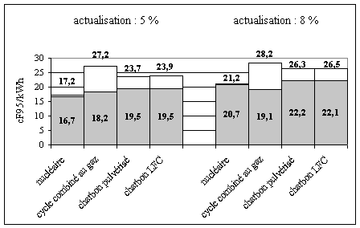

c. L’énergie nucléaire est-elle viable économiquement ?

Le nucléaire, du fait de son faible coût par rapport aux autres sources d’énergie, est actuellement viable économiquement. Du fait des lourdes contraintes sécuritaires, c’est aussi la source d’énergie qui semble prendre le mieux en compte tous les coûts externes.
Malgré des coûts de construction, d’investissement et de mise en service importants, la production d’énergie nucléaire semble donc compétitive vis-à-vis des autres filières énergétiques. Elle entre donc dans un cadre de durabilité du point de vue économique.

4. Les aspects techniques

- Le fonctionnement d’un réacteur à eau pressurisée

Un réacteur électrogène PWR (Pressurized water reactor) est composé 5 organes principaux : le cœur, le circuit primaire, le circuit secondaire, la turbine et l’alternateur, et le circuit de refroidissement.

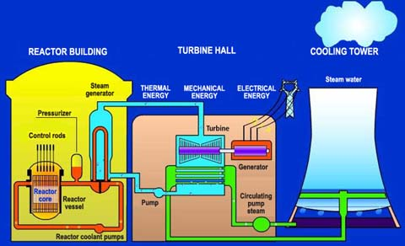

Dans le cœur se trouvent les crayons de combustible qui produisent de la chaleur par réaction de fission nucléaire. La chaleur est récupérée par l’eau du circuit primaire. Pour garder cette eau dans l’état liquide à haute température, le circuit est équipé d’un pressuriseur qui maintient l’eau à 155 bar. Dans les générateurs de vapeur le circuit primaire cède sa chaleur au circuit secondaire. L’eau du circuit secondaire est vaporisée avant de céder son enthalpie à la turbine qui est elle même couplée à un alternateur. La vapeur sortant de la turbine est ensuite condensée par le circuit de refroidissement.
La règle en matière de sûreté nucléaire est la redondance. En effet, pour empêcher toute fuite radioactive il y a trois barrières autour du combustible : la gaine du combustible, le circuit primaire dont fait partie le cœur, et l’enceinte de confinement qui est uniquement traversée par le circuit secondaire.
Autre exemple de redondance, il y a plusieurs pompes de secours permettant de refroidir le cœur en cas de disfonctionnement. Ces pompes sont diverses, diesel ou turbines à gaz permettant de ne pas dépendre d’une seule source d’énergie.
Néanmoins la sûreté peut encore être améliorée, par exemple en cas de fusion du cœur rien n’est prévu pour le récupérer et cette masse maintenue en fusion par les réactions de fission pourrait atteindre les nappes phréatiques. De plus, même si le prix du kWh nucléaire est le plus faible du marché, le rendement de ces réacteurs est assez faible (30%), en augmentant le rendement il serait possible de diminuer la quantité de déchets produits et de chaleur rejetée dans l’environnement.

Considérant les efforts faits en matière de sûreté dans les centrales françaises, on peut estimer que le risque d’accident majeur en France est minime et ne constitue pas le principal problème en matière de durabilité. Néanmoins tout effort visant à l’amélioration de la sécurité est bénéfique.

b. Le cycle du combustible nucléaire
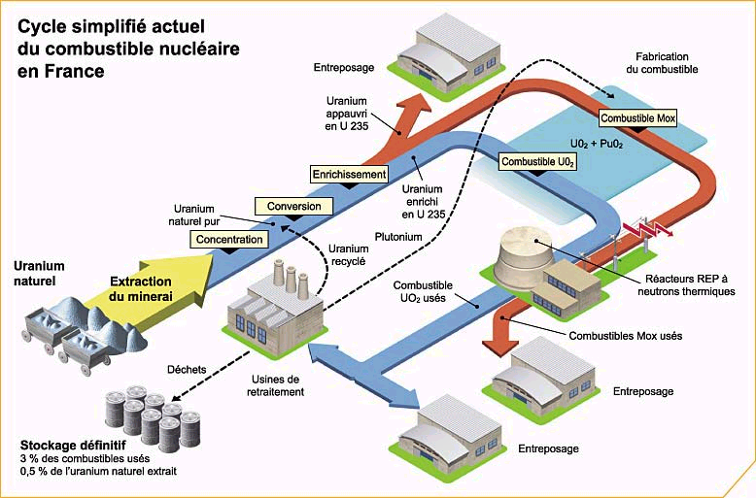
Schéma du cycle simplifié actuel du combustible nucléaire en France

α. Avant le réacteur : la préparation du combustible

L’extraction de l’uranium du minerai

L’uranium est un métal relativement répandu dans l’écorce terrestre (50 fois plus que le mercure par exemple). Comme la plupart des métaux, il ne s’extrait pas directement sous sa forme pure car à l’état naturel il se trouve, dans des roches, combiné à d’autres éléments chimiques. Les roches les plus riches en uranium sont les minerais uranifères (c’est-à-dire contenant de l’uranium), telles, par exemple, l’uraninite et la pechblende.
Le cycle du combustible nucléaire commence donc par l’extraction du minerai uranifère dans des mines à ciel ouvert ou en galeries souterraines. Les principaux gisements connus se trouvent en Australie, aux Etats-Unis, au Canada, en Afrique du Sud et en Russie.

La concentration et le raffinage de l’uranium

La teneur du minerai en uranium est en général assez faible. En France, par exemple, chaque tonne de minerai contient de 1 à 5 kg d’uranium (soit entre 0,1 et 0,5 %). Il est donc indispensable de concentrer l’uranium de ces minerais, ce qui se fait le plus souvent sur place. Les roches sont d’abord concassées et finement broyées, puis l’uranium est extrait par diverses opérations chimiques. Le concentré fabriqué a l’aspect d’une pâte jaune appelée “yellow cake”.
Il contient environ 75% d’oxyde d’uranium, soit 750 kg par tonne. Le concentré d’uranium ne peut pas être utilisé tel quel dans les réacteurs nucléaires. L’oxyde d’uranium doit d’abord être débarrassé des impuretés par différentes étapes de purification (raffinage). Très pur, il est ensuite converti en tétrafluorure d’uranium (UF4) constitué de quatre atomes de fluor et d’un atome d’uranium.

L’enrichissement de l’uranium

Pour alimenter les PWR (Réacteur à Eau Pressurisée) constituant le pars français, il faut disposer d’un combustible dont la proportion d’uranium 235 se situe entre 3 et 5 %, car seul cet isotope de l’uranium peut subir la fission nucléaire libératrice d’énergie. Or, dans 100 kg d’uranium naturel, il y a 99,3 kg d’uranium 238 et 0,7 kg d’uranium 235, soit 0,7 % seulement d’uranium 235 fissile. L’opération consistant à augmenter la proportion d’uranium 235 est appelée enrichissement.
L’enrichissement est une opération difficile car, comme tous les isotopes d’un même élément, l’uranium 235 et l’uranium 238 se ressemblent beaucoup et ont quasiment les mêmes propriétés chimiques. Cependant, il est possible de les différencier grâce à leur légère différence de masse. En effet, l’uranium 235 est un tout petit peu plus léger que l’uranium 238.
C’est pourquoi, actuellement, l’enrichissement de l’uranium est basé sur la différence de mobilité due à cette faible différence de masse. De tous les procédés d’enrichissement étudiés jusqu’à présent, deux ont été développés à l’échelle industrielle: la diffusion gazeuse et l’ultracentrifugation (cf. annexe 1), de par lesquels le tétrafluorure d’uranium est transformé en hexafluorure d’uranium (UF₆),qui a la propriété d’être gazeux à partir de 56 °C.

β. Dans le réacteur : la consommation du combustible
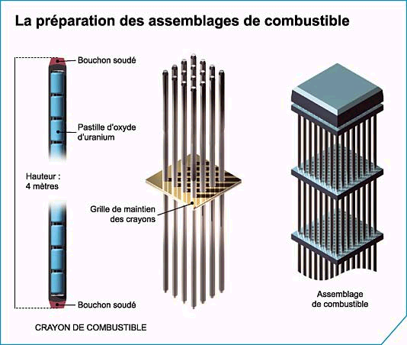

La préparation de l’assemblage de combustible

Après enrichissement, l’hexafluorure d’uranium est converti en oxyde d’uranium sous la forme d’une poudre noire. Celle-ci est comprimée puis frittée (cuite au four) pour donner des petits cylindres d’environ 1 cm de long et gros comme des petits morceaux de craie, appelés “pastilles”. Chaque pastille, qui ne pèse que 7g, peut libérer autant d’énergie qu’une tonne de charbon.
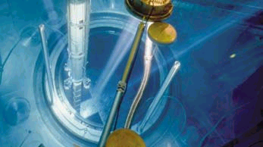
Les pastilles sont enfilées dans de longs tubes métalliques de 4 m de long en alliage de zirconium, les “gaines”, dont les extrémités sont bouchées de manière étanche pour constituer les “crayons” de combustible. Pour une centrale, plus de 40 000 crayons sont préparés pour être rassemblés en “fagots” de section carrée, appelés assemblages de combustible. Chaque assemblage contient 264 crayons. Le chargement d’un réacteur nucléaire de 900 mégawatts nécessite 157 assemblages contenant en tout 11 millions de pastilles.
Chargement de cœur dans la centrale nucléaire de Daya Bay (Chine)

La consommation de l’uranium 235

Les assemblages de combustible, disposés selon une géométrie précise, forment le cœur du réacteur. Chacun va y séjourner pendant trois ou quatre ans. Durant cette période, la fission de l’uranium 235 va fournir la chaleur nécessaire à la production de vapeur puis d’électricité.
En effet, l’uranium 235 est fissile. Cela signifie que, sous l’effet de la collision avec un neutron, son noyau se casse (fissionne) en produits de fission radioactifs tout en libérant de l’énergie. En revanche, l’uranium 238, qui représente pourtant 97 % de la masse d’uranium enrichi, ne se casse pas lors de l’absorption d’un neutron. Cependant, certains noyaux d’uranium 238 capturent un neutron et se transforment en plutonium 239, lequel est fissile comme l’uranium 235 : c’est pourquoi on dit que l’uranium 238 est fertile. Une partie du plutonium 239 peut fournir de l’énergie par fission des noyaux. Une petite partie se transforme aussi en d’autres isotopes du plutonium par capture de neutrons.

La dégradation du combustible

Au fil du temps, le combustible va subir certaines transformations qui le rendent moins performant :
• consommation progressive d’uranium 235;
• apparition de produits de fission (absorbant les neutrons, ces produits perturbent la réaction en chaîne).
Au bout d’un certain temps, le combustible doit donc être retiré du réacteur même s’il contient encore des quantités importantes de matières énergétiques récupérables, notamment l’uranium et le plutonium. Ce combustible usé est également très radioactif en raison de la présence des produits de fission. Les rayonnements émis par ces atomes radioactifs dégagent beaucoup de chaleur et, après son utilisation, le combustible usé est donc entreposé dans une piscine de refroidissement près du réacteur pendant trois ans pour laisser diminuer son activité.

γ. Après le réacteur : le retraitement du combustible – durabilité ?

Les objectifs du retraitement

Le retraitement consiste à :
• récupérer la matière encore utilisable, le plutonium et l’uranium, pour produire à nouveau de l’électricité. C’est le recyclage des matières énergétiques contenues dans les combustibles usés ;
• trier les déchets radioactifs non récupérables.

L’extraction des produits de fission

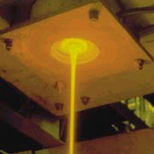
Lors de leur arrivée dans l’usine de retraitement, les assemblages de combustible usés sont de nouveau entreposés dans une piscine. Ils sont ensuite cisaillés en petits tronçons, lesquels sont alors introduits dans une solution chimique qui dissout le combustible mais laisse intacts les morceaux métalliques (gaines…). Ceux-ci seront stockés comme déchets nucléaires. Des traitements chimiques successifs sur le combustible en solution permettent de séparer le plutonium et l’uranium des produits de fission. Ces derniers seront intégrés dans des verres spéciaux (vitrification) et stockés comme déchets nucléaires. L’uranium et le plutonium, qui représentent 96 % de l’ensemble, sont séparés et conditionnés séparément.

Le recyclage des matières combustibles

L’utilisation du plutonium issu du retraitement fait l’objet de nombreuses études, notamment au CEA. De nouveaux combustibles composés d’un mélange d’oxyde d’uranium et oxyde de plutonium (appelés Mox, de l'anglais “Mixed Oxides”) sont déjà utilisés dans certains réacteurs (PWR) d’EDF.

Ces initiatives de recyclage du combustible sont bien sûr indispensables en terme de respect de l’environnement et vont à l’encontre du développement durable.
Cependant, certains pays n’ont pas opté pour le retraitement, par exemple, la Suède et les États-Unis. Dans ce cas, les combustibles usés sont considérés comme des déchets et sont directement stockés après leur retrait du réacteur. Les pays ayant choisi d’avoir une usine de retraitement sont la France, la Grande-Bretagne, la Russie et le Japon. D’autres pays comme l’Allemagne, la Suisse et la Belgique font retraiter dans d’autres pays (notamment en France).
Cette non unicité internationale ne va-t-elle pas dans le sens opposé au Développement Durable ?

Mais malheureusement, le problème du combustible n’est qu’un petite parcelle d’un chapitre plus préoccupant : celui des déchets nucléaires dans leur globalité.

c. Les déchets nucléaires

α. Origine

Les déchets nucléaires sont produits à toutes les étapes du cycle du combustible et ne concernent pas que les éléments combustibles à proprement parlé : extraction minière, enrichissement de l’uranium, fabrication des assemblages, exploitation des réacteurs (rejets liquides, gazeux et solides), retraitement.
Ils sont aussi engendrés en quantités colossales, lors de la déconstruction des installations nucléaires.
S’y ajoutent en outre les déchets radioactifs produits par les centres de recherche tels que le CEA, ainsi que par les industries et hôpitaux utilisant des éléments radioactifs.

β. Classification

Tous les déchets radioactifs n’étant pas identiques, ils sont classés selon deux critères en vue de leur stockage :
- leur niveau d’activité, c’est-à-dire l’intensité du rayonnement, qui conditionne l’importance des protections à utiliser contre la radioactivité
- leur période radioactive, qui permet de définir la durée de leur nuisance potentielle

En France, les déchets sont ainsi classés en quatre catégories. Cette classification est toute relative. Il n’existe pas de norme universelle, chaque pays définissant une classification qui lui est propre. Certains déchets qualifiés moyennement radioactifs en France sont considérés hautement radioactifs au Japon.
- Les déchets de très faible activité (TFA)
Ce sont des déchets dont l’activité est comprise entre 1 et 100 Bq/g. L’uranium appauvri, s’il est considéré comme déchet, est un déchet TFA. Le démantèlement des centrales générera de grandes quantités de ce type de déchets..
- Les déchets de catégorie A, de faible et moyenne activité (FMA)
Ils comportent des radioéléments, émettant des rayons β et γ (éventuellement, en très faible quantité, des émetteurs α), de vie courte (c’est-à-dire ayant une période inférieure à 30 ans), et une faible quantité de radioéléments à vie longue.
Ils proviennent des opérations de maintenance des centrales (filtres, gants, petit matériel.).
- Les déchets de catégorie B de moyenne activité (MA)
Ils contiennent des radioéléments, émettant des rayons α et γ, qui seront actifs durant des milliers d’années.
Ce sont principalement les déchets des installations de fabrication du combustible ainsi que des déchets issus du retraitement. On y trouve tant les gaines métalliques des combustibles irradiés, des boues, que des déchets provenant de l’entretien des ateliers d’usines de retraitement, opération qui multiplie leur quantité.
- Les déchets de catégorie C de haute activité. (HA)
Ils contiennent des éléments hautement radioactifs, émettant des rayons α, β et γ, à période courte (produits de fission) et des éléments à période longue (actinides mineurs). Ce sont principalement les combustibles irradiés, ainsi qu’une partie des déchets issus du retraitement des combustibles irradiés des réacteurs.

γ. Conditionnement et stockage

Les concepts de stockage, adaptés à chaque type de déchets, doivent isoler les matières radioactives de l’environnement pendant le temps nécessaire à la décroissance de la radioactivité. Pour cela, il faut entièrement maîtriser la gestion des déchets radioactifs, de leur production à leur stockage définitif, en passant par leur conditionnement.

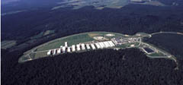  Centre de stockage de l’Aube  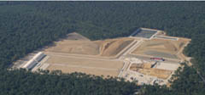  Centre de stockage TFA | 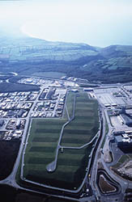  Centre de stockage de la Manche

- TFA : ces déchets sont sans espoir de valorisation future.
Un centre spécifique pour ces déchets a été ouvert en 2003 à Soulaines dans l’Aube
- FMA : ces déchets, estimés à environ 1,4 million de m³, sont compactés, placés dans des fûts métalliques, puis scellés dans des conteneurs en béton, et stockés en surface. Ils sont à surveiller pendant plusieurs siècles. Le Centre de Stockage de la Manche de La Hague (site de 14 hectares) a reçu 530 000 m³ de ces déchets entre 1969 et 1994. Depuis 1994, un autre centre d’une capacité d’un million de m³, a été ouvert à Soulaines-Dhuys dans l’Aube. Environ 100 000 m³ y sont déjà stockés.
- MA : estimés à 50 000 m³, les déchets B ne sont pas valorisables. Entreposés à La Hague (Manche) et à Marcoule (Gard), leur stockage définitif relève des recherches conduites dans le cadre de la loi Bataille du 30/12/1991. Le 9 décembre 1998, le gouvernement a autorisé l’Andra à construire deux laboratoires de recherche souterrains pour étudier leur stockage dans des couches géologiques profondes : un laboratoire à Bure (Meuse) dans l’argile à 450 m de profondeur et un laboratoire dans un site granitique à déterminer.
- HA : comme nous l’avons vu précédemment, produits de fission et actinides mineurs sont conditionnés dans des matrices de verre. Dégageant une forte chaleur, une longue période d’entreposage de plusieurs décennies est nécessaire pour leur refroidissement.
Estimés à environ 5000 m³, ces déchets sont entreposés sur leur lieu de conditionnement, dans des centres du CEA, ou près des deux usines de retraitement des combustibles irradiés (à La Hague et à Marcoule).
Contrairement aux déchets B, ils renferment des substances potentiellement valorisables. D’où la préférence pour ces déchets à un stockage en surface ou subsurface qui permettrait de les récupérer facilement.

D’une manière générale, le conditionnement est un processus industriel qui met en oeuvre :
♦ un matériau de blocage qui immobilise les déchets dont la nature et les performances dépendent du matériau utilisé et du type de déchet. Ce matériau constitue la matrice.
♦ une (ou plusieurs) enveloppes, dans laquelle (lesquelles) les déchets immobilisés sont placés, facilitant ainsi la manutention. Cette enveloppe est nommée conteneur. L’ensemble est appelé colis. Dans un entreposage, le colis est seul à assurer le confinement des éléments radioactifs. Pour le stockage, l’environnement géologique assure dans un premier temps la protection de ce colis, puis dans un second temps joue lui-même le rôle d’une barrière très efficace contre la dispersion des éléments contenus dans le colis, le tout sur des périodes très longues durant lesquelles la radioactivité décroît fortement.
(cf.annexe 2 : procédés de conditionnement et de stockage des déchets nucléaires)

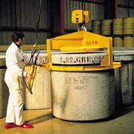
Conditionnement des déchets dans une matrice en béton.

δ. Les déchets et le développement durable

Toute activité humaine génère des déchets. La croissance démographique et industrielle s’accompagne d’un accroissement du volume des déchets à traiter, conditionner, recycler, stocker, et le nucléaire n’échappe pas à la règle.
Cependant, même s’il est vrai que le nucléaire n’est à l’origine que d’une part minime des déchets produits par la société (la quantité annuelle de déchets industriels produits en France, par habitant, est de 2500 kg, dont 100 kg de déchets toxiques, contre 1 kg environ de déchets nucléaires, dont seuls 10 g sont de haute activité), un des critères de durabilité est de ne pas léguer aux générations futures des problèmes insolubles. Le fait qu’actuellement nous stockions les déchets radioactifs durant des centaines voire même des milliers d’années en attendant de trouver une solution meilleure est contraire à ce principe.
Signalons tout de même que les centrales nucléaires ne rejettent pas de CO₂ et ne contribuent donc pas à l’effet de serre qui, semble-t-il, est un problème plus grave à l’heure actuelle.

d.Bilan : le nucléaire est-il durable d’un point de vue technique ?

Nous voyons donc qu’en France, le fonctionnement du parc actuel est conçu de telle manière à limiter le gaspillage et dans un souci de respect de l’environnement.
Cependant, plusieurs problèmes demeurent à l’heure actuelle en terme de développement durable et s’opposent à sa définition même.

- Aucune unicité internationale au niveau des mesures appliquées
Il est vrai que la France peut se vanter d’être très proche du risque zéro en terme de sûreté, ce qui est un atout incontestable en terme de durabilité. Malheureusement, cela est loin d’être applicable à tous les pays !
En effet, tout le monde sait qu’il existe encore des centrales de type Tchernobyl dans les pays de l’est, qui, concernant la sûreté, ont beaucoup à envier à nos réacteurs à eau pressurisée..
Aujourd’hui, à l’heure de l’Europe des 25, il est impossible de parler de la France sans parler des autres pays européens ; cette situation est-elle acceptable ?

- Les déchets restent malgré tout LA préoccupation majeure
Il est incontestable qu’au jour d’aujourd’hui, les déchets nucléaires n’entraînent pas de problèmes techniques majeurs, puisque le nucléaire est une énergie propre (aucun rejet dans l’atmosphère), les précautions prises étant bien réelles.
Cependant, le fait même d’enterrer des déchets radioactifs est contre le principe de développement durable.
En outre, comme l’affirme Monsieur Claude Pruvot, ancien directeur de la centrale de Gravelines et professeur de Physique Nucléaire au département Génie Energétique et Environnement de l’INSA de Lyon, le souci essentiel risque, si nous continuons à enterrer les rejets nucléaires, d’être la gestion des données concernant les déchets : où sont-ils exactement, dans quel état, de quelle sorte ?
N’existe-t-il pas constamment le risque que l’information face place à la désinformation, que nous « perdions » le contrôle de la gestion de ces tonnes de déchets?
Le temps s’égrenant et les déchets s’accumulant, cet obstacle est à surmonter afin que les générations futures ne se retrouvent pas face à l’inconnu lorsque de nouvelles solutions techniques concernant le traitement des effluents nucléaires auront été trouvées.

Les déchets nucléaires sont donc au centre des préoccupations concernant les aspects techniques, et proposer des solutions immédiates et à long terme à la société civile est assurément une condition du développement durable de l’énergie nucléaire.
Cela passe par des décisions politiques et des mesures économiques prônant une recherche active sur les déchets à vie longue, la mise au point de nouveau concepts de réacteurs innovants en terme de recyclage et d’utilisation optimale du combustible.
III - PERSPECTIVES D’EVOLUTION
Le bilan sur la situation actuelle réalisé dans la deuxième partie, nous permet d’effectuer le constat suivant : par certains aspects, le nucléaire répond ou tend à répondre effectivement aux critères d’un développement durable. Néanmoins, trop de problèmes restent flous aujourd’hui pour pouvoir qualifier le nucléaire comme étant réellement une énergie durable, en particulier au niveau du stockage des déchets ou la méconnaissance à long terme de certains effets de la radioactivité. Nous allons donc dans cette dernière partie présenter les différentes perspectives d’évolution politiques, sociales, économiques et techniques envisagées aujourd’hui afin que le nucléaire tende vers des critères de durabilité, dans le but de ne pas léguer de problèmes insolubles aux générations futures.
1. Perspectives d’évolution politiques

Nous avons vu dans la partie précédente que le système actuel de prise de décision français en matière énergétique pouvait s’inscrire dans un cadre de durabilité. Et notre pays semble s’orienter vers une politique de poursuite du programme nucléaire. Le mercredi 5 mai 2004, le projet de loi d’orientation énergétique a été présenté au conseil des ministres par Nicolas Sarkozy, ministre de l’Economie. Le gouvernement a fait le choix de l’EPR. Notons que ce projet de loi prévoit aussi de diversifier les sources d’énergies, notamment renouvelables, et de mieux maîtriser la consommation.

Il faut cependant remarquer que la France fait figure d’exception en Europe. Au niveau européen, l’orientation de la politique énergétique ne fait en effet pas de faveur à l’énergie nucléaire. A l’exception de l’Europe de l’Est, de la France et de la Finlande, les pays européens s’orientent majoritairement sur l’arrêt de leur politique nucléaire. L’exemple le plus marquant est le cas de l’Allemagne, dont 30% de la production électrique est d'origine nucléaire (21000 MW), et qui a décidé l’arrêt progressif et total de son programme nucléaire d’ici 2020. L’Allemagne possède déjà un parc éolien de puissance équivalente à 14 réacteurs nucléaires de 900 MW.

Ainsi à l'horizon 2020, la France pourrait se retrouver seule avec la Finlande en Europe dans son choix de l'option nucléaire, et ce malgré la disparition possible de l'industrie nucléaire, et la proposition de directives européennes s'opposant à cette énergie. Cette situation créerait à l’évidence des crises politiques au sein de l’Union.

2. Perspectives d’évolution sociales

Nous avons vu précédemment que l’aspect social ne semble plus être un obstacle capital à la durabilité du nucléaire. Il demeure cependant des aspects importants à propos desquels il faudra envisager une évolution en France. Nous aborderons ici ces différents points.

a. Une meilleure communication

α. Constat

Le principal élément qui va aujourd'hui à l'encontre de la durabilité du nucléaire en ce qui concerne les aspects sociaux est la communication, de par le manque d’information et de par les peurs souvent infondées des Français.
Cependant ce problème ne se pose pas, comme on pourrait le penser au premier abord, en terme de manque de sources d'informations. Des sources existent et sont diverses dans le sens où elles mettent en valeur les différents points de vues qui existent sur la question du nucléaire civil en France. Cependant, cette diversité amène justement des contradictions et entraîne donc un manque de crédibilité de ces sources d'information. Si l’on ajoute à cela, un manque d'intérêt général du grand public dû à la complexité des aspects techniques mis en jeu, il parait difficile de parvenir à une implication de tous et finalement à un choix démocratique en ce qui concerne les orientations énergétiques du pays.
Ce problème semble donc terriblement complexe à résoudre…

β. Solution proposée

Pour remédier aux lacunes en terme de communication, il faudrait donner la parole à des organismes qui puissent être considérés comme indépendants de tout groupe d’influence par l’ensemble de la population.

Ils pourraient alors présenter une information vulgarisée issue des déclarations argumentées et raisonnables de différents groupes antagonistes en présence. Bien sûr, toute la difficulté est alors de parvenir à un consensus entre ces différents groupes de manière à ne pas rencontrer encore une fois de problème de crédibilité. Est-il possible d'atteindre un tel objectif ?

A plus long terme, il serait peut-être nécessaire de compléter la formation scientifique dans l'enseignement secondaire, de manière à donner des connaissances de base aux lycéens pour leur permettre plus tard d'avoir un regard critique sur les informations qui leur seront présentées, et de prendre part aux débats. Cet aspect va cependant à l’encontre de la politique actuelle de réduction des programmes scolaires et semble donc difficile à mettre en place…

Pour pouvoir parler de durabilité, il faudra donc permettre une implication de tous dans les débats politiques sur les choix énergétiques de la France, qui débouchera alors peut-être sur le choix du nucléaire. Celui-ci devra alors être clairement argumenté et justifié, pour permettre une acceptation la plus générale possible de la voie choisie. Cela permettra également de remédier au sentiment de dissimulation qui existe encore autour de l'énergie nucléaire en France et qui est une conséquence des conditions dans lesquelles elle a été mise en place dans les années 50.

D’un point de vue plus pratique et pour être plus rigoureux quant à la durabilité du nucléaire, il faudrait également être plus restrictif en ce qui concerne les normes de sécurité, surtout dans le domaine de la sécurité des travailleurs.

b. Les normes de sécurité

Pour rendre le nucléaire durable d'un point de vue social, il est primordial d’imposer des normes de sécurité les plus strictes possibles en ce qui concerne la santé de l’ensemble de la population française et en particulier celle des travailleurs de l’industrie nucléaire.
Il faut donc limiter au maximum tout rejet dans l'atmosphère de radiations ou de particules issues de l'activité nucléaire. Ceci est évidemment d'ores et déjà le cas dans toutes les centrales françaises. Cependant, pour limiter ces rejets, ce sont surtout les transports d'éléments radioactifs qu'il faudra réduire au minimum. Dans ce but, il sera nécessaire de trouver des solutions alternatives permettant de limiter les déplacements de déchets à travers le pays afin de diminuer les risques occasionnés par ceux-ci.
De plus, il paraît également indispensable d’approfondir les recherches concernant les impacts exacts de l’exposition de l’organisme humain aux radiations pour établir un seuil certain à ne pas dépasser et qui prévienne tout risque de problème de santé.
Dans ces conditions, il sera alors possible de communiquer à la population une information claire et précise sur ces seuils réglementaires, et montrer alors que le risque encouru est inexistant. Cependant, il faut non seulement définir précisément la dose qui ne conduit à aucune maladie pour une faible dose répartie sur une année (ce qui correspond aux seuils fixés actuellement), mais aussi chercher à connaître les conséquences exactes d'une exposition importante sur un temps bref, ce qui est le cas pour les travailleurs temporaires dans les centrales nucléaires.

Il apparaît donc ici que l’aspect social du nucléaire ne doit pas changer fondamentalement, mais qu’il convient de prendre davantage en compte le coté humain qu’on peut attacher à la production d’énergie, pour assurer la sécurité de toute la population française et cela en la tenant informée des mesures qui sont prises dans ce but.

3. Les perspectives d’évolution économiques

La filière électronucléaire semble économiquement viable, donc économiquement durable. Mais certains points sont montrés du doigt par les associations anti-nucléaires. C’est notamment le cas du prix du kWh nucléaire et le devenir de la filière en cas de privatisation d’EDF.

a. Le coût du kWh est-il sous-évalué ?

De nombreux scientifiques ont contesté la validité des chiffres officiels déterminant les statistiques de production et/ou de consommation d’énergie, aboutissant à survaloriser le rôle de l’électricité et à gonfler le rendement de la filière nucléaire. Si ces affirmations étaient fondées, de lourds problèmes économiques se poseraient au moment de la déconstruction du parc français.

Mais dans son rapport sur l'aval du cycle nucléaire (tome II : les coûts de production de l'électricité, février 1999), l'Office parlementaire d'évaluation des choix scientifiques et technologiques juge crédible le montant des provisions constituées par EDF pour couvrir les charges futures liées au démantèlement de ses installations, au retraitement de son combustible usé et au stockage de ses déchets nucléaires.

Le rapport observe que l'expérience des premiers démantèlements et les évaluations continues du coût de stockage des déchets radioactifs ne démentent pas les hypothèses faites jusqu'ici des dépenses à provisionner et leur répercussion sur le coût du kWh. L'Office fait enfin remarquer que seule la filière nucléaire considère ces coûts de démantèlement dans les études des coûts de production d'électricité des diverses filières. Cette étude conforte donc le nucléaire dans une position de durabilité économique.

b. Le problème de la privatisation d’EDF
Du point de vue de l’organisation du secteur énergétique, nous pouvons remarquer que l’entreprise publique EDF a le monopole de l’électricité en France. Cette entreprise, et par cet intermédiaire l’Etat, impose de bien prendre en compte le facteur humain et de respecter les consignes d’exploitation, afin d’éviter des accidents industriels tels que Tchernobyl.
Il est question aujourd’hui de privatiser à plus ou moins long terme cette entreprise. On peut se demander si ce choix irait à l’encontre du respect de ces consignes d’exploitation, dans des entreprises privées qui ont pour but principal de faire des profits au détriment parfois d’autres aspects. C’est un argument avancé par les associations anti-nucléaire.
Cependant, il est à souligné que le secteur énergétique américain est privatisé et que l’on n’observe pas plus d’incidents nucléaires. Cet aspect n’est donc pas forcément déterminent du point de vue d’une énergie durable.

4. Les perspectives d’évolution techniques
a. L’EPR
Il a fallut dix ans et environ 150 millions d’euros pour concevoir l’EPR (European Pressurized water Reactor). C’est un réacteur à eau pressurisée de troisième génération conçu par la société franco-allemande Framatome ANP ( Advanced Nuclear Power ), filiale d’Areva et Siemens. L’EPR à été développé pour l’export, notamment vers la Chine et les pays de l’est. Conçu en partenariat par les électriciens français et allemands, il était aussi destiné au remplacement des parcs nucléaires des deux pays à l’horizon 2020.

α. Les caractéristiques techniques de l’EPR

Les objectifs du projet EPR étaient de concevoir un système plus sûr, plus économique et plus écologique.

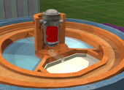
Pour la sécurité, l’EPR est paré pour le pire : la fusion du cœur. En effet, il a été prévu un compartiment permettant, en cas de fusion, de récupérer le corium, magma formé du combustible et de parties du cœur. Là le corium pourra refroidir avant intervention.

Lors de la fusion du cœur, l’eau du circuit primaire est dissociée en hydrogène et oxygène sous l’effet des hautes températures, on appelle cela le risque hydrogène. Pour éviter l’accumulation de ce mélange hautement explosif, l’EPR est équipé de recombineurs catalytiques. Ce sont des lames métalliques recouvertes de platine ou de palladium.

L’EPR est aussi muni d’une double enceinte de confinement qui permet de collecter toute fuite. Il est en outre équipé de quatre bâtiments de sauvegarde associés aux quatre générateurs de vapeur. Chaque unité de sauvegarde fonctionne indépendamment, ce qui permet des interventions de maintenance sans bloquer toute la tranche, le facteur de disponibilité s’en trouve amélioré pour atteindre 92%.
L’EPR est aussi plus puissant (1600 MW). Ce cœur plus gros permet un meilleur rendement (36%), pour une même quantité d’électricité produite le réacteur produit moins de déchets, environ 15% en moins.
L’EPR présente en outre un autre avantage qui est celui d’être entièrement ‘‘moxable’’, c’est-à-dire qu’il peut fonctionner avec pour unique carburant du MOX (Mixed OXide fuel). Ce nouveau réacteur a de plus une durée de vie de 60 ans.

β. L’avenir de l’EPR

L’EPR semble être le successeur désigné des réacteurs de deuxième génération actuels. Pourtant le nucléaire n’a plus le vent en poupe, beaucoup de gouvernements européens renoncent au nucléaire sous la pression populaire, notamment l’Allemagne partenaire du projet.
Aujourd’hui, la construction du réacteur a été décidée en Finlande et la France ne devrait pas tarder à faire de même. Selon Michel Watteau de Framatome ANP l’exploitation industrielle des centrales de 4ème génération semble si éloignée et incertaine que le parc actuel devrait être remplacé par des réacteurs de type EPR, à raison de deux réacteurs par an selon les prévisions de croissance du marché de l’énergie français.

L’EPR apporte donc des améliorations en matière de durabilité. Néanmoins les principaux problèmes ne sont pas résolus.

b. Les réacteurs nucléaires de quatrième génération

α. Le forum international « Génération IV »

Le 23 juillet 2001, le Secrétaire à l’Energie des Etats-Unis, annonçait la formation du GIF (Generation IV International Forum), groupe international de coopération sur la prochaine génération de réacteurs nucléaires et les nouvelles technologies des cycles de combustibles nucléaires.
Le GIF rassemble les organismes de recherche nucléaire appartenant à dix pays : Etats-Unis, France, Canada, Royaume-Uni, Suisse, Japon, Corée du Sud, Afrique du Sud, Argentine et Brésil.

Considérant que la satisfaction des besoins mondiaux en énergie dans un futur proche imposera de recourir au nucléaire, le cahier des charges assigné par le GIF vise quatre grands objectifs : perspective de développement durable, économie, sûreté et résistance à la prolifération.
Après avoir examiné en détail plus de cent concepts de réacteurs, le GIF a finalement sélectionné en septembre 2002, six systèmes de quatrième génération, qui pourraient connaître leur essor entre 2030 et 2050.

β. Les six candidats pour le futur

Ces six systèmes innovants sont les suivants :
- le SCWR (Super Critical Water cooled Reactor)
- le VHTR (Very High Temperature gas cooled Reactor)
- le SFR (Sodium cooled Fast Reactor)
- le LFR (Lead cooled Fast Reactor)
- le GFR (Gas cooled Fast Reactor)
- le MSR (Molten Salt Reactor)

Le tableau ci-après résume les principales caractéristiques de ces six concepts :

I- Réacteur à eau légère
SCWR | Super Critical Water cooled Reactor | - puissance: 1500 MWe  - version 1: neutrons thermiques avec cycle du combustible ouvert  - version 2 : neutrons rapides avec cycle fermé
II- Réacteur à très haute température refroidi au gaz
VHTR | Very High Temperature gas cooled Reactor | - puissance: 600 MWe  - neutrons thermiques  - le VHTR devrait opérer à 1000-1200°C  - cycle ouvert selon certains experts, mais possibilité de brûler du plutonium et certains actinides mineurs selon d’autres experts
III- Réacteurs à neutrons rapides
SFR | Sodium cooled Fast Reactor | - puissance : 150 – 500 MWe  - constitue une évolution des réacteurs Phénix et Superphénix (France) et Monju (Japon)  - cycle du combustible fermé
GFR | Gas cooled Fast Reactor | - puissance : 288 MWe  - réacteur refroidi à l’hélium  - cycle du combustible fermé
LFR | Lead cooled Fast Reactor | - puissance 120 – 400MWe  - réacteur refroidi au plomb  - cycle du combustible fermé
IV- Réacteur à sels fondus
MSR | Molten Salt Reactor | - puissance : 1000 MWe  - neutrons thermiques  - cycle du combustible fermé
(des schémas de principe ainsi que d’avantages de précisions techniques sont visibles en annexe 3)

Mais quelle est la place de ces six systèmes dans le sens de la production d’énergie de manière durable ?
γ. Leur place au sein du développement durable

Pour s’inscrire dans une perspective de développement durable, les nouveaux réacteurs devront être plus économes en ressources énergétiques naturelles que les réacteurs actuels.
De plus, leur cycle de combustion devra être respectueux de l’environnement par la minimisation des déchets en masse et de la radioactivité, ainsi que la définition donnée par le GIF en atteste :
« Les systèmes de Génération IV correspondent à un système de production
d’énergie pris dans sa globalité, en incluant le cycle du combustible depuis l’amont
jusqu’à l’aval, les équipements de conversion d’énergie et de connexion aux réseaux de
distribution d’électricité, d’hydrogène, de chaleur industrielle ou d’eau potable, ainsi
que les infrastructures de fabrication et d’installation du système de production » .
Cette notion de développement durable fait donc surtout appel à la solution technique de la fermeture du cycle du combustible : les réacteurs seront capables de brûler l’essentiel de leurs déchets, en limitant le plus possible les opérations de retraitement.

- le SCWR
L’objectif de minimisation des déchets serait essentiellement atteint à travers l’augmentation du rendement du combustible.

- le VHTR
L’objectif est que ce réacteur puisse non seulement brûler de l’uranium faiblement enrichi, mais aussi incinérer du plutonium et des mélanges de plutonium avec certains actinides mineurs.
Cette capacité permettrait une reprise des déchets issus des réacteurs à eau pressurisée actuels. Dans cette hypothèse, le VHTR pourrait permettre de produire de l’électricité et de l’hydrogène (cf. annexe 1), tout en reprenant les déchets des réacteurs à eau légère, ces atouts expliquant que c’est ce système qui constitue une des premières priorités pour la recherche. En outre, le coeur du réacteur VHTR devrait être doté de la capacité identique à baisser spontanément en température en cas de perte du réfrigérant.
Ces différentes propriétés confèreraient au VHTR, dans une certaine mesure, la qualité d’être « intrinsèquement sûr ».

- les réacteurs à neutrons rapides (RNR)
- le SFR
Pièce essentiel d’un cycle de combustible dit fermé, le SFR aurait comme principal objectif l’incinération du plutonium et des actinides mineurs provenant du retraitement des combustibles usés des réacteurs à eau légère.
- le LFR
Le LFR est décrit par ses concepteurs comme ayant un haut degré de sûreté, supérieur en tout cas à celui des autres réacteurs de ce type (SFR et GFR).
L’objectif est la production décentralisée d’énergie, non seulement sous forme d’électricité, mais aussi de chaleur utilisée dans différents process industriels tels que la production d’eau potable.
- le GFR
L’intérêt essentiel du GFR serait, comme les autres réacteurs à neutrons rapides, de valoriser au mieux les réserves en uranium et de minimiser les déchets.

En bref, les RNR « régénérateurs ou surgénérateurs » qui utilisent le plutonium produit par les réacteurs à eau pressurisée présentent un avantage intéressant : produire plus de matière fissile qu’ils n’en consomment.

- le MSR
Les réacteurs à sels fondus présentent la particularité d’avoir un cœur homogène et une circulation du combustible dans le circuit de refroidissement, ce qui permet son recyclage. Les avantages du MSR seraient donc de simplifier la mise au point des combustibles, de minimiser les déchets radioactifs, d’être économe en consommation de combustible (cf. annexe 3: réacteurs à sels fondus régénérateurs couplés au cycle du thorium) et d’offrir peu de prise à la prolifération.
D’ailleurs, compte tenu de l’importance qui, en principe, est donnée au cycle du combustible dans les travaux du GIF, on peut s'étonner du fait que les réacteurs à sels fondus et le système thorium 232-uranium 233 n’aient un meilleur rang de priorité.
En revanche, l’intérêt soutenu manifesté par EDF pour ces systèmes innovants laisse augurer qu’une recherche active, dotée des moyens nécessaires pourra prendre place dans notre pays, dans un partenariat nouveau et fécond entre R&D à long terme et industrie.

Nous voyons donc que ces six systèmes mettent tous plus ou moins l’accent sur la notion de durabilité énergétique. En effet, quelques « leaders » se détachent :
- la double production électricité/hydrogène ajoutée à la combustion des déchets issus des réacteurs actuels offertes par le VHTR, lui assurent la suprématie sur tous les autres concepts de le Génération IV. Ainsi, la France (CEA) a choisi d’orienter prioritairement ses recherches vers ce système
- néanmoins, le CEA et le CNRS portent un grand intérêt à la filière des RNR, voire au MSR, en particulier lorsqu’il s’agit d’imaginer le nucléaire à l’horizon d’un siècle.

Cependant, de nombreuses difficultés se profilent pour les années à venir.

δ. Des difficultés en perspective

De nombreux obstacles, d’ordre technique surtout, pourraient contrarier l’essor de certains systèmes de quatrième génération.

- Les avis sur la faisabilité réelle du SCWR sont très partagés. En effet, la société Framatome ANP considère pour sa part cette voie comme difficile, en raison des caractéristiques particulières, encore mal connues et difficilement exploitables dans l’état actuel des connaissances, des fluides supercritiques (l’eau à l’état supercritique constituant le fluide caloporteur de ce système).

- Concernant le VHTR et le GFR, le problème technologique majeur à résoudre est la mise au point de matériaux capables de résister à de très hautes températures.

- Le problème essentiel du GFR pourrait être celui de sa sûreté (problème d’évacuation de la chaleur en cas de perte de réfrigérant, exigence de nouveaux matériaux spécifiques pour la structure du cœur…)

- L’enthousiasme du GIF pour les réacteurs à sels fondus (MSR) est limité. En effet, l’un des problèmes le plus difficile à résoudre est celui de la corrosion des matériaux dans le circuit du combustible. En raison de leur difficulté de mise au point, ces réacteurs sont considérés par certains experts comme un « rêve ».

D’un point de vue plus social, le très controversé Superphénix, réacteur à neutrons rapides, ne pourrait-il pas entraîner une opposition à ces « cousins » SFR et LFR, et ce malgré leur grand intérêt technique et écologique ?
En outre, si les RNR permettent le recyclage du plutonium, ils présentent l’inconvénient majeur de le faire circuler en grande quantité, ce qui rend la filière difficile à gérer et son acceptation sociale encore plus délicate.

ε. Quelle solution ?

Mais alors à quoi pourrait ressembler le nucléaire du futur ?

Selon certains experts, la solution serait de se diriger, pour 25% des besoins mondiaux, vers un parc hétérogène de réacteurs nucléaires complémentaires.
« Ce scénario nous plaît bien, commente Jean-Marie Loiseaux, chercheur au Laboratoire de Physique Subatomique et de Cosmologie (CNRS Grenoble). On n’utilise que 10 à 20% des réserves naturelles d’uranium et on recycle les déchets en les incinérant dans des réacteurs appropriés. De plus cette filière est beaucoup plus facile à gérer. »

Les systèmes de quatrième Génération connaîtront-ils un réel essor ?
A quelle échéance ?
Réacteurs complémentaires ou prédominance d’un seul type de système comme dans le parc français actuel ?
Autant de questions dont les réponses restent encore floues.

c. Les déchets
La production d'énergie nucléaire en France est associée, depuis ses débuts, à l'optimisation de la gestion de ses déchets radioactifs, consistant à séparer et recycler les matières énergétiques valorisables, et à réduire, conditionner et stocker les déchets ultimes.
90 % des déchets radioactifs, de faible et moyenne activité à vie courte sont stockés dans les sites de surface de l’Andra, l’Agence nationale pour la gestion des déchets radioactifs.
Pour les 10% restants, c’est-à-dire les déchets radioactifs à vie longue dont la nocivité perdure sur de très longues périodes (plusieurs milliers d’années), le choix d’un mode de gestion industriel n’a pas encore été arrêté.
Si la situation actuelle qui consiste à les entreposer dans des conditions de sûreté (confinement) et de contrôle s’avère tout à fait satisfaisante pour plusieurs décennies, il faut des solutions plus définitives, compte tenu de la longue durée de vie des radioéléments concernés (plusieurs milliers d’années). Le 30 décembre 1991, une loi a été promulguée, précisant les voies de recherche à explorer sur ces déchets à vie longue.

Trois voies ont été définies par la loi pour ce programme de recherche. Elles prennent en compte toute la chaîne de gestion des déchets, du tri jusqu’au stockage. Elles se définissent ainsi :
- . « La séparation poussée et la transmutation des déchets »(CEA), dont l’objectif est de trier et de transformer certains déchets à vie longue en d’autres déchets, moins toxiques et à durée de vie courte. Cette voie permet donc de diminuer la quantité et la nocivité à long terme des déchets.
- . « Le stockage en formation géologique profonde»,(ANDRA) dont l’objectif est de mettre au point des dispositions et des technologies de stockage définitif en sous-sol, en privilégiant les concepts permettant la réversibilité. Les laboratoires souterrains sont des outils essentiels de cet axe de recherche.
- . « Le conditionnement et l’entreposage de longue durée »(CEA), dont l’objectif est de mettre au point les conditionnements des déchets radioactifs et leurs modalités d’entreposage de longue durée, en garantissant la protection de l’homme et de l’environnement, le temps que des solutions définitives soient éventuellement mises en œuvre.

α. La séparation poussée et la transmutation des déchets

La séparation poussée

Le programme mené depuis 1992 comporte deux volets : PURETEX (qui s'est achevé en 1998) et ACTINEX (séparation poussée) dont la faisabilité a été établie en 2001 et la démonstration technologique est prévue pour 2005.

. Le programme PURETEX avait pour objectif la minimisation des déchets issus des opérations de traitement des combustibles usés dans l'usine UP3 de COGEMA à La Hague. L'objectif visé était de réduire le volume des déchets de moyenne activité et de diminuer l'activité rejetée dans les effluents liquides et gazeux.
. Le programme ACTINEX porte spécifiquement sur la séparation poussée des radionucléides à vie longue contenus dans les déchets de haute activité. Le procédé de traitement des combustibles usés permet de séparer industriellement leur contenu en trois catégories – uranium, plutonium, produits de fission (iode 129, technétium 99, césium 135) et actinides mineurs (américium, curium, neptunium), mais cette dernière catégorie est constituée d’espèces chimiques qui présentent des propriétés très voisines. C'est donc une nouvelle chimie de la séparation qu'il a fallu développer. Les performances de séparation sont très satisfaisantes (~ 99,9 % de récupération des actinides mineurs).

Le programme 2004-2005 porte sur la démonstration technologique, avec des appareils de procédés représentatifs, et sur l’évaluation de la faisabilité industrielle et des coûts de la séparation poussée (menée en commun avec COGEMA). L’ensemble des résultats sera présenté dans le rapport que le CEA présentera à la CNE sur l’axe 1 en 2005, dans la perspective des discussions parlementaires prévues en 2006.

La transmutation

La politique française actuelle de traitement des combustibles usés permet d’extraire et de recycler dans les réacteurs nucléaires actuels la composante principale de l’inventaire radiotoxique des déchets : le plutonium. Les études pour des systèmes nucléaires du futur prennent en compte l’objectif de recycler également les actinides mineurs qui constituent la deuxième composante radiotoxique. Les actinides mineurs présentent de grosses difficultés de manipulation parce qu’ils sont très radioactifs.

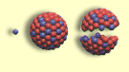
La fission d’un noyau (cassé en deux nouveaux noyaux sous l’impact d’un neutron) est une forme de transmutation.

Les études sur la transmutation, qui avaient été initiées de fait avant la loi de 1991, ont permis de conclure assez rapidement sur la faisabilité de la transmutation des actinides mineurs (américium, curium et neptunium), notamment en réacteur à neutrons rapides. Les travaux sur la transmutation se poursuivent maintenant sur les éléments techniques nécessaires pour en illustrer la faisabilité technologique.

Après les résultats déjà obtenus avec Superphénix et Phénix (définition des familles de nouveaux types de combustibles adaptés à la transmutation, mise au point de cibles d'américium sous forme concentrée), les irradiations pour la transmutation vont se poursuivre dans Phénix jusqu’en 2008.

Ainsi, les méthodes de séparation poussée et de transmutation donnent de résultats satisfaisants et permettent de rendre le nucléaire durable.
Qu’en ait-il du stockage géologique ?

β. Le stockage géologique

L’ANDRA pilote des recherches sur l’étude du stockage géologique.

Ces recherches comprennent :
- l’étude des données thermodynamiques et des mécanismes chimiques de base régissant le comportement des radionucléides dans les conditions d’un stockage (notamment dans l’argile du futur laboratoire souterrain de recherche à Bure),
- l’étude des matériaux du stockage : bétons, argiles, métaux,
- la modélisation numérique des milieux géologiques et des interfaces : le CEA a mis en œuvre avec l’Andra la plate-forme de calcul ALLIANCES,
- la participation aux expériences in situ pour la caractérisation des sites et à l’instrumentation du laboratoire de Bure.

Toutes ces recherches pilotées ont ainsi pour objectif de permettre un stockage souterrain des déchets radioactifs afin de s’en protéger, ceci vise donc la durabilité du nucléaire.

γ. Le conditionnement et l’entreposage

Le conditionnement permet d’immobiliser et de confiner les matières radioactives pendant la durée nécessaire pour limiter à des valeurs acceptables l’impact éventuel sur la santé et l’environnement.

Les travaux de R&D comportent deux volets :
- le conditionnement, concernant l’élaboration et la connaissance des colis :
développement des procédés de conditionnement des matières radioactives, conteneurs, caractérisation et étude du comportement à long terme des colis,
- l’entreposage, portant sur la définition et la qualification des concepts d’installations d’entreposage de longue durée, en surface ou en subsurface.

Le conditionnement des matières radioactives

Afin de pouvoir garantir les performances du conditionnement des déchets à vie longue, le CEA a mis en place depuis plusieurs années déjà un programme d’études du comportement à long terme des colis. Il vise à établir l’évolution, dans la durée, des colis de déchets, en étudiant notamment leur comportement face aux diverses sollicitations internes ou externes auxquelles ils seront soumis dans des conditions de stockage ou d’entreposage.
Les développements menés dans le domaine du traitement et du conditionnement des déchets ont eu pour objectif d’assurer la disponibilité de procédés qualifiés pouvant s’appliquer aux déchets anciens à reprendre, ou à l’amélioration (réduction de volume) de certains procédés actuels.Ces développements ont globalement atteint leurs objectifs et sont, pour la plus grande part, achevés.

Le verre est le seul minéral qui permet d’incorporer dans sa structure désordonnée tous les éléments présents dans les déchets de haute activité. Il est, de plus, peu sensible à l’auto-irradiation et très faiblement altérable.

- Le procédé actuel

Le procédé actuel de vitrification a permis de solidifier l’ensemble des solutions de déchets de haute activité de Marcoule et de vitrifier ceux produits par l’usine de retraitement de COGEMA, à La Hague.
Les nouvelles technologies de vitrification et d’incinération/vitrification développées à Marcoule permettent aujourd’hui d’augmenter la capacité des fours de fusion et d’étendre le domaine d’application de la vitrification à bien d’autres types de déchets.

- Un nouvel outil de vitrification : le creuset froid

Le creuset froid est développé pour deux types d’applications industrielles en milieu nucléaire.
Son principe consiste en une coulée de verre solidifiée en périphérie, protégeant les parois de la corrosion et permettant de fonctionner au sein du creuset à température plus haute et avec une plus grande variété de solutions vitrifiées.

- Les conteneurs

Le conteneur est une enveloppe externe au colis fabriqué par le producteur, apportant une barrière supplémentaire. Un effort important est porté sur le développement et la qualification de conteneurs pour l’entreposage de longue durée ou le stockage.

L’étude du comportement à long terme des colis

L’objectif du conditionnement étant d’assurer un confinement durable, pour toutes les phases de gestion des colis, il est nécessaire d’établir les éléments scientifiques et techniques permettant de prévoir le comportement à long terme des colis.
Les travaux menés ces dernières années ont permis d’évaluer la durabilité du confinement en cas d’altération par l’eau.
Le verre apparaît ainsi comme une matrice idéale puisque la durée de vie des colis de verre se compte en centaines de milliers d’années.

L’entreposage de longue durée

L’entreposage est un mode de gestion des colis assurant, par conception, leur conservation et leur reprise ultérieure, dans des conditions sûres techniquement établies.

Les travaux menés dans le cadre de l’axe 3 de la loi de 1991, consistent à définir et développer des concepts d’entreposage de longue durée qui, par leur conception, leur réalisation et leur mode d’exploitation, ont une aptitude démontrée à assurer l’entreposage des colis dans la longue durée (« aptitude séculaire »).

Entreposage de longue durée

Entreposage de longue durée de colis de haute activité

L’entreposage de longue durée de colis de haute activité repose sur deux principes de conception :
- un entreposage à sec (c’est à dire refroidissement par convection naturelle d’air) de conteneurs métalliques à double paroi,
- l’intégrité des conteneurs assurée par un régime de corrosion sèche.

Les conteneurs sont placés :
- soit en surface, dans des casemates en béton fortement armé, regroupées en modules,
- soit en subsurface, dans des puits verticaux excavés dans une colline rocheuse.

Les études s’appliquent aux combustibles usés et aux déchets vitrifiés, afin d’être en mesure d’apporter des solutions à tous les cas de figure de la gestion des déchets, même si, en
France, aujourd’hui, le cas de combustibles usés à entreposer ne se pose pas.

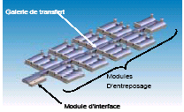
Installation d’entreposage à haute activité à vie longue en surface

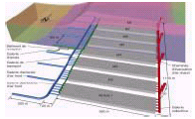
Galerie de transfert
Installation d’entreposage à haute activité à vie longue en subsurface
Entreposage de longue durée de colis de déchets de moyenne activité à vie longue

Les colis de déchets considérés sont variés en termes de nature, de contenu, de géométrie et de matériaux employés.
L’installation d’entreposage des colis est prévue pour une exploitation séculaire limitée à 300 ans. Cet objectif de durabilité constitue un enjeu technique majeur ; pour y répondre, le choix a été fait de retenir un mode d’exploitation simple concrétisé par un fonctionnement en ventilation naturelle avec une atmosphère non contrôlée.
Le choix a été fait de regrouper un ou plusieurs colis primaires dans un conteneur d’entreposage en liant hydraulique sur lequel reposent les principales options de sûreté dans la durée.

Quatre principes directeurs de conception ont été retenus :
- non dissémination de matière radioactive : le conteneur constitue le système de confinement des radioéléments,
- protection mécanique des colis primaires : en cas de chute ou de choc, le conteneur protège les colis primaires afin que ceux-ci conservent leur intégrité et puissent être repris,
- protection chimique des colis primaires : le conteneur doit permettre de garantir une non corrosion des colis primaires existants en évitant ou en limitant les interactions avec l’atmosphère,
- gestion des gaz : différents constituants gazeux peuvent être associés au colis, le constituant principal étant l’hydrogène produit par la radiolyse de constituants organiques ou hydrogénés. Le conteneur d’entreposage doit permettre, au travers de sa paroi, l’évacuation de l’hydrogène vers l’extérieur.

Les rapports de faisabilité de l’entreposage de longue durée, en surface ou en subsurface, ont été produits en 1998 et 2001. Les études préliminaires des deux concepts d’entreposage, surface et subsurface, ont été réalisées pour les combustibles usés et pour les déchets B (déchets de moyenne activité à vie longue) en 2002.
Ces études comprennent une première évaluation des coûts d’investissement et de fonctionnement. Des études de définition seront conduites pour 2005 sur les concepts sélectionnés à l’issue de la phase préliminaire d’avant-projet sommaire conduite en 2002.
Les programmes 2003-2005 portent sur les développements technologiques de conteneurs et de composants particuliers de l’entreposage, en utilisant des démonstrateurs et des bancs de qualification : fermeture/étanchéité/réouverture des conteneurs, maîtrise de la corrosion, thermique des entreposages, comportement à long terme des matériaux d’infrastructure...

Ainsi, que ce soit le conditionnement ou l’entreposage des matières radioactives, ces deux méthodes ont des résultats satisfaisants ce qui satisfait également le critère de durabilité du nucléaire.

δ. Conclusion

De nombreuses avancées ont été effectuées et les résultats sont à première vue encourageants. L'objectif est d'apporter un ensemble de solutions scientifiques et techniques complémentaires, permettant des stratégies ouvertes et flexibles pour la gestion des déchets, et de réelles possibilités de décision en 2006.
Cependant, même si les recherches sur la transmutation aboutissent et sont appliquées, il restera toujours le problème des déchets ultimes que nous devront léguer à nos descendants.

CONCLUSION

Ce sujet nous a permis d’étudier un problème d’une grande complexité, mêlant aspects techniques, perspectives économiques, enjeux de société et soulevant de plus bien des passions. Nous avons donc tenté de tirer des conclusions le plus objectivement possible par rapport à notre problématique.

D’un point de vue social, l’énergie nucléaire provoque encore des inquiétudes et des angoisses. Il est vrai qu’elles sont moins marquées en France que chez nos voisins européens, mais ce facteur peut-il être négligé à l’heure de l’élargissement de l’Union ? Remarquons aussi que l’énergie nucléaire n’est pour l’instant accessible qu’aux pays de haute technologie. On peut s'interroger sur la durabilité d'un système qui resterait trop longtemps réservé à certaines nations.

De plus, au jour d’aujourd’hui, on peut clairement dire que certains aspects de la production d’énergie nucléaire sont contradictoires avec la notion de développement durable. Le problème le plus évident étant celui des déchets légués aux générations futures. Une solution acceptable à ce problème ne semble pas pouvoir être trouvée à court ou moyen terme.

On peut donc se demander, à juste titre, si l’expression « nucléaire durable » pourra un jour être employée à l’affirmative, même si de grandes améliorations verront sans doute le jour dans les décennies à venir.

Il faut cependant souligner les nombreux avantages de l’énergie nucléaire : économiquement viable, pourvoyeuse d’emplois de haute technicité, et sûrement le point le plus positif, ne dégageant que très peu de gaz à effet de serre.

Les choix énergétiques français doivent donc prendre en compte ces différents paramètres quant aux choix sur le nucléaire : une énergie ne satisfaisant pas complètement à la notion de développement durable mais présentant de nombreux avantages, notamment celui de permettre à notre de pays de respecter le protocole de Kyoto sur les gaz à effets de serre. Le gouvernement actuel a fait le choix de la poursuite du programme français avec la décision de construire l’EPR.

Notons pour conclure que l’avenir énergétique du pays devra également passer par une politique d’économie et de développement d’énergies propres satisfaisant plus amplement aux critères de durabilité.

ANNEXE 1 : DEUX METHODES D’ENRICHISSEMNT DE L’URANIUM

- La diffusion gazeuse

Avant son enrichissement par ce procédé, le tétrafluorure d’uranium, obtenu après extraction du minerai et raffinage, sera transformé en hexafluorure d’uranium (UF₆), qui a la propriété d’être gazeux à partir de 56°C.
Le procédé par diffusion gazeuse consiste à faire passer l’UF₆ à l’état gazeux à travers une multitude de « barrières » qui sont des membranes percées de trous minuscules. Les molécules d’hexafluorure d’uranium 235, plus légères que celles d’hexafluorure d’uranium 238, traversent un peu plus rapidement chaque barrière, ce qui permet d’enrichir peu à peu l’uranium en uranium 235.
Mais étant donnée la masse très voisine des deux isotopes, le ralentissement de l’uranium 238 est très faible par rapport à celui de l’uranium 235. C’est pourquoi, en France, dans l’usine d’enrichissement de l’uranium (usine Eurodif de Tricastin dans la vallée du Rhône fournissant plus du tiers de la production mondiale d’uranium enrichi), l’opération doit être répétée 1400 fois pour produire un uranium assez enrichi en uranium 235, alors utilisable dans les centrales nucléaires classiques.

- L’ultracentrifugation

Un autre procédé d’enrichissement de l’uranium est utilisé à moins grande échelle par le groupe européen Urenco (Allemagne, Pays-Bas, Grande-Bretagne) : c’est l’ultracentrifugation.
Ce principe de séparation utilise une centrifugeuse qui, telle une essoreuse à salade tournant à grande vitesse, projette plus vite à sa périphérie l’hexafluorure d’uranium 238 que l’hexafluorure d’uranium 235 qu’elle contient.
La très légère différence de masse entre les deux molécules permet ainsi d’augmenter petit à petit la concentration en uranium 235. Là encore, de nombreuses étapes successives sont nécessaires pour obtenir un enrichissement suffisant.

ANNEXE 2 : PROCEDES DE CONDITIONNEMENT ET DE STOCKAGE DES DECHETS NUCLEAIRES

Dans la perspective d’une gestion de déchets à vie longue intégrant le processus de séparation poussée, l’entreposage et/ou le stockage des éléments séparés nécessitent la mise au point de nouveaux procédés de conditionnement.

- Le stockage des déchets FMA
Le concept de stockage en surface des déchets de Faible et Moyenne Activité à vie courte repose sur trois barrières de confinement :  - les colis (qui contiennent les déchets),  - les ouvrages de stockage (cases de stockage et galeries souterraines de surveillance),  - la géologie du site. | 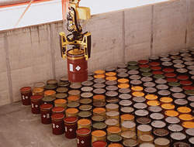
 | Stockage de fûts métalliques

Le colis est composé de 15 % de déchets proprement dits (gants, bottes, outils, etc. ayant été en contact avec des matières radioactives) et de 85 % d’enrobage (béton, mortier, résine, bitume) qui stabilise et rend les déchets inertes. L’emballage est soit métallique, soit en béton, selon le volume et la radioactivité des déchets qu’il contient.

Les ouvrages de stockage ont pour fonction principale d’isoler les colis de l’environnement, et surtout de l’eau. Ainsi, les colis sont stockés dans des cases de stockage de béton armé de 25 m de côté et de 8 m de haut, Pendant le remplissage de la case, les colis sont protégés de la pluie par des toits mobiles. Lorsqu’une case est remplie, elle est fermée par une dalle de béton et recouverte d’une couche de polyuréthane imperméable. On vérifie l’étanchéité de ces cases grâce à un réseau de galeries souterraines, régulièrement contrôlées. L’ensemble forme les ouvrages de stockage qui ont été étudiés pour résister aux séismes.
Les cases de stockage sont construites sur une couche d’argile imperméable qui constituerait une barrière naturelle, en cas de dispersion accidentelle d’éléments radioactifs vers la nappe souterraine. Au dessus de l’argile, une couche sableuse draine les eaux de pluie vers un exutoire unique qui facilite la surveillance de l’environnement. Enfin, le stockage est situé dans une zone géologiquement stable qui ne présente pas de risque sismique.
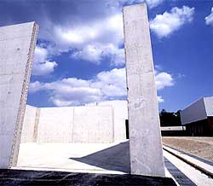
Cases de stockage

- Le stockage des déchets TFA

Afin de garantir la protection, à long terme, de l’homme et de l’environnement, le principe de stockage mis en œuvre pour les déchets de très faible activité consiste à les isoler de la biosphère. Les déchets de très faible activité sont stockés dans des alvéoles creusées dans l’argile dont le fond est aménagé pour recueillir d’éventuelles eaux infiltrées, pendant toute la durée du stockage. Ils sont ainsi isolés de l’environnement par un dispositif comprenant :
- une membrane synthétique entourant les déchets, associée à un système de contrôle,
- une épaisse couche d’argile sous, et sur, les flancs des alvéoles de stockage, une couverture, elle-même en argile, sera disposée au-dessus des déchets.

Ces barrières sont destinées à isoler les déchets des eaux de pluie. Pendant l’exploitation, la mise en place des déchets se déroule à l’abri des eaux de pluie grâce à des toits démontables.
Après plusieurs dizaines d’années, l’activité des éléments radioactifs à vie courte et moyenne aura fortement décru, voire totalement disparu. A long terme, le confinement des éléments radioactifs à vie longue et des substances chimiques sera assuré par les propriétés de rétention du site argileux.

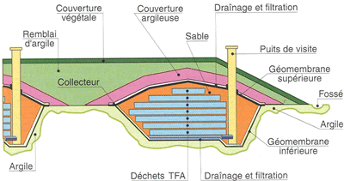
Coupe schématique d’une alvéole
ANNEXE 3 : COMPLEMENTS SUR LES REACTEURS DE QUATRIEME GENERATION

- Le SCWR (Super Critical Water cooled Reactor)

Figure 1: schéma de principe du réacteur à eau supercritique
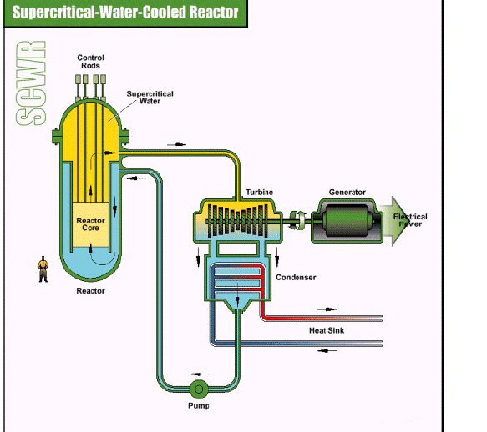
L’idée à la base des réacteurs à eau légère supercritique est de tirer parti de l’expérience accumulée avec les réacteurs actuellement en fonctionnement, tout en augmentant radicalement leurs rendements.
L’eau supercritique désigne l’état de l’eau qui, portée à des températures supérieures à 374 °C sous une pression supérieure à 218 bars, c’est-à-dire au-delà du point critique, acquiert des propriétés physico-chimiques spécifiques, en particulier une masse volumique réduite par rapport à celle de l’eau sous conditions normales, les états liquides et gazeux ne pouvant au surplus être distingués.

Dans le schéma sélectionné par le GIF, la température de l’eau supercritique en sortie de cuve devrait atteindre 550 °C, ce qui confèrerait au SCWR un rendement de 45 %. Autre avantage, l’eau supercritique attaquerait directement une turbine, les échangeurs de vapeur et le circuit secondaire étant donc éliminés.
Le SCWR serait un réacteur de forte puissance, le niveau de 1700 MWe étant fixé comme objectif. En conséquence, l’accent est mis avec ce type de machine sur la production d’électricité, l’objectif de minimisation des déchets n’étant atteint qu’à travers l’augmentation du rendement du combustible.
Certains experts considèrent qu’il s’agirait d’une voie d’avenir, compte tenu de coûts d’investissements réduits par rapport aux réacteurs à eau légère classiques.

- Le VHTR (Very High Temperature gas cooled Reactor)

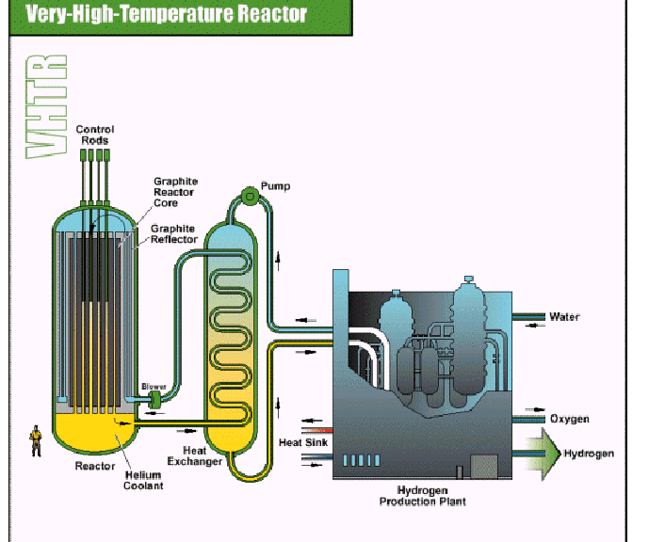
Figure 2: schéma de principe des réacteurs VHTR orientés vers la production d’hydrogène

Le combustible des réacteurs VHTR est conçu selon les mêmes principes que celui des réacteurs à haute température, avec un conditionnement sous la forme de billes millimétriques agglomérées sous la forme de cylindres insérés ensuite dans les éléments combustibles.
Les billes millimétriques de 0,5 mm de diamètre présentent en effet plusieurs avantages encore plus précieux avec les très hautes températures. Chaque particule contient une quantité très réduite de combustible. Leur revêtement comprend une couche pour absorber les gaz des produits de fission, mais aussi une barrière résistante assurant leur confinement ainsi que celui des actinides mineurs.
Le VHTR devrait utiliser l’hélium comme réfrigérant, la température du gaz en sortie de cuve du réacteur atteignant 1000 °C.
Un objectif prioritaire du VHTR est qu’il puisse brûler son combustible avec une efficacité beaucoup plus élevée que les réacteurs actuels.
D’un rendement thermique élevé, le VHTR aurait une puissance unitaire de 600 MWe.
Pour la production d’électricité, les rendements atteints avec des températures de fonctionnement seraient supérieurs à 50 %, donc très supérieurs au 33 % des réacteurs REP actuels, ce qui devrait conduire à des coûts de production compétitifs.

Les nouveaux marchés ouverts par le VHTR devraient être nombreux. Divers process industriels s’effectuent en effet à haute température : la fabrication du ciment, du verre, de l’acier, la gazéification du charbon et la thermochimie.
En tout état de cause, compte tenu de l’inertie des processus industriels et des espoirs placés dans le développement de combustibles pour les transports, l’application principale du VHTR serait la production d’hydrogène.
Il existe certes des méthodes de production d’hydrogène à basse température . Mais les trois procédés les plus en pointe pour la production d’hydrogène sont actuellement le reformage à la vapeur du méthane, l’électrolyse à haute température et la thermochimie . La thermochimie est considérée comme la plus prometteuse avec plusieurs procédés de fabrication, dont le procédé recourant à l’iode et le soufre comme intermédiaires de réaction (voir figure suivante).

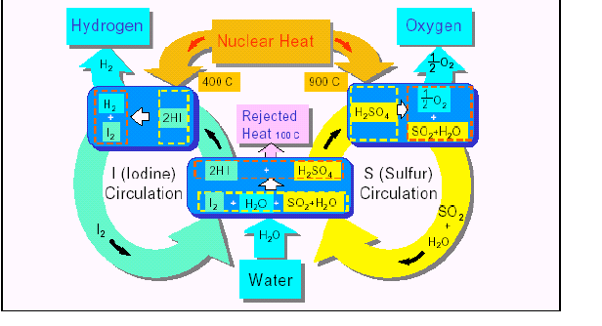
Figure 3 : procédé de fabrication de l’hydrogène utilisant l’iode et le souffre
La production d’hydrogène serait compétitive avec la vapeur à 1000 °C fournie par un VHTR.
Les partisans du VHTR imaginent en conséquence des usines globales, comprenant un ou plusieurs réacteurs de ce type, d’où partiraient des canalisations acheminant par sels fondus la chaleur à très haute température vers une usine dédiée à la production d’hydrogène.

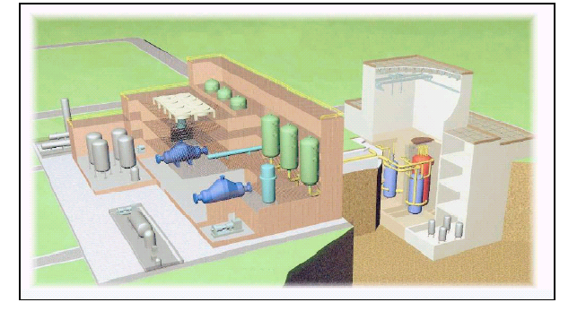
Figure 4 : schéma de principe d’une usine de production d’hydrogène à partir de
chaleur produite par un réacteur VHTR
En tout état de cause, il conviendra d’écarter les deux installations, de manière à réduire les risques industriels.

La date prévue pour la mise en service du démonstrateur VHTR est 2017 .

- Le SFR (Sodium cooled Fast Reactor)

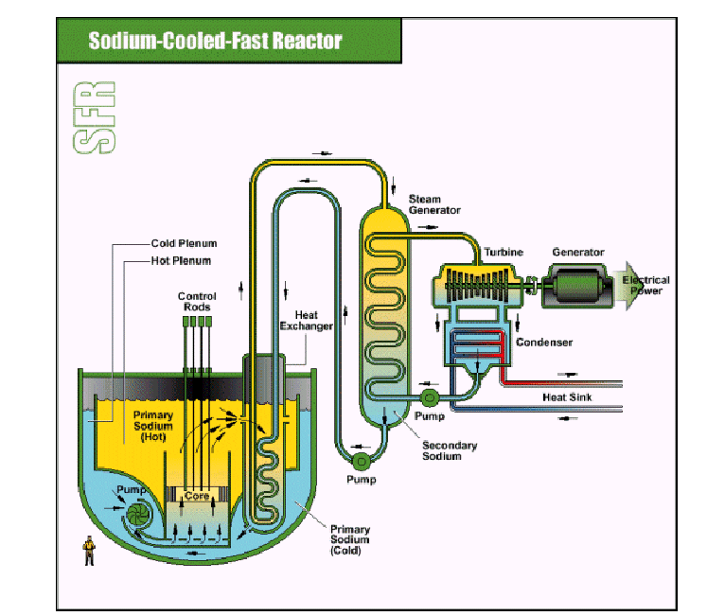
Figure 5: schéma de principe d’un réacteur à neutrons rapides refroidi au sodium
La sélection des réacteurs à neutrons rapides refroidis au sodium parmi les concepts d’avenir ne doit pas étonner. La France a toujours accordé un grand intérêt à cette filière qui permet de valoriser les ressources en uranium beaucoup mieux que ne le font les réacteurs à eau légère .
Le réacteur à neutrons rapides Phénix, d’une puissance électrique de 233 MWe, mis en service industriel en 1974, a obtenu les résultats escomptés, au point qu’en se fondant sur ce succès, la France a ensuite décidé la construction de Superphénix, d’une puissance de 1 200 MWe, couplé au réseau en 1986 et définitivement arrêté en 1998.
Décision essentiellement politique prise en 1997, l’arrêt de Superphénix n’est apparu techniquement justifié qu’en raison de ses difficultés de fonctionnement et de sa relative inadéquation aux besoins de test et d’expérimentation pour lesquels cette machine avait été reconvertie.
Le rapport de 1998 de la commission d’enquête sur Superphénix et la filière des réacteurs à neutrons rapides souligna que cette filière gardait son intérêt pour le XXIème siècle et indiquait que « c’est dans les années 2020-2030 qu’il faudra reprendre les études sur les réacteurs à neutrons rapides, en vue de la construction d’éventuels réacteurs de ce type vers 2050 » .
Au regard de cette recommandation, l’histoire semble donc s’accélérer. L’intérêt porté aux réacteurs à neutrons rapides refroidis au sodium est aujourd’hui important dans plusieurs pays, en France bien entendu malgré l’arrêt de Superphénix, mais aussi au Japon qui continue la mise au point de son réacteur Monju, d’une puissance de 260 MWe, et, enfin, aux Etats-Unis au laboratoire national d’Argonne.

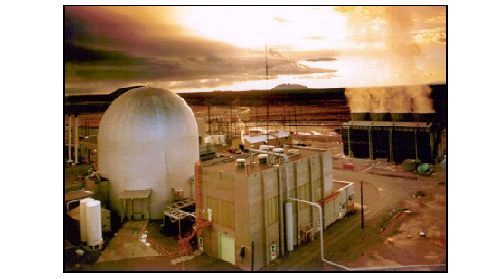
Figure 6 : le réacteur à neutrons rapides refroidi au sodium EBR-II du laboratoire national d’Argonne, Idaho
La température du sodium en sortie de cuve est de 550 °C. La puissance du SFR pourrait être calibrée entre 150 et 500 MWe.
Le combustible du SFR pourrait être métallique, préparé par pyroprocessing, ou bien être du type MOX, après retraitement en voie aqueuse.

- Le LFR (Lead cooled Fast Reactor)

Figure 7: schéma de principe d’un réacteur à neutrons rapides refroidi au plomb
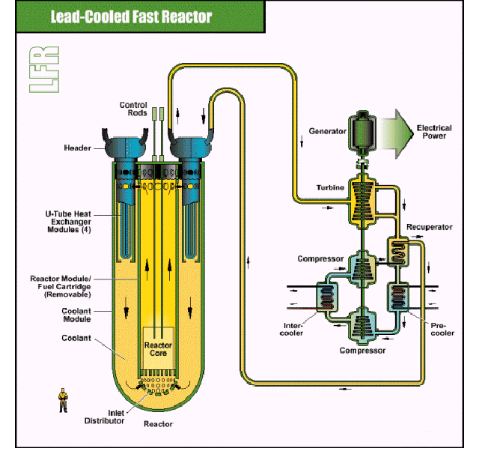
Les réacteurs à neutrons rapides refroidis au plomb sont inspirés des réacteurs de sous-marins russes.
S’agissant du réfrigérant, en réalité ce sont non seulement le plomb liquide, mais aussi l’eutectique (alliage binaire dont la température de fusion est fixe) plomb-bismuth qui sont envisagés.
La température du réfrigérant en sortie de cuve pourrait varier entre 550 et 800 °C et la puissance du LFR s’étager entre 120 et 400 MWe.
Le réacteur LFR pourrait être conçu avec un coeur sous forme de cartouche scellée remplaçable après 15 à 30 ans de fonctionnement.

On doit noter, en tout état de cause, que le réacteur à neutrons rapides russe BN 600 (600 MWe) de Beloyarsk dans la région de Sverdlovsk en Oural, a été mis en service industriel en 1981 et qu’il fonctionne depuis lors avec une grande régularité et de bonnes performances.

- Le GFR (Gas cooled Fast Reactor)

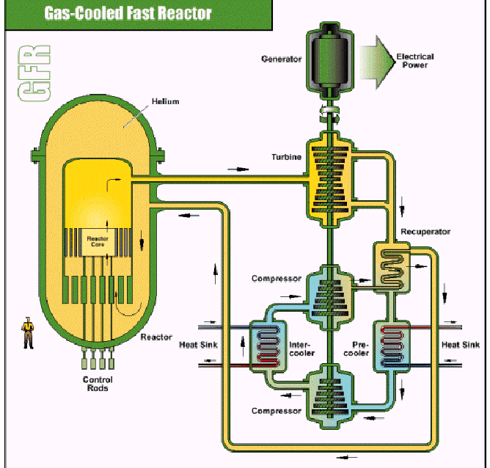
Figure 8: schéma de principe d’un réacteur à neutrons rapides refroidi à l’hélium

Les réacteurs à neutrons rapides refroidis au gaz devraient utiliser en priorité l’hélium comme réfrigérant, le gaz carbonique supercritique représentant toutefois une voie à explorer.
Avec une température en sortie de cuve de 850 °C, l’hélium attaquerait directement une turbine à gaz, le rendement global du réacteur étant de 48 %.
Pour le moment, le GFR est conçu pour être un réacteur de faible puissance, avec une puissance thermique de 600 MWth et une puissance électrique de 288 MWe.

La date prévue pour la mise en service du démonstrateur GFR est 2030 .

- Le MSR (Molten Fast Reactor)

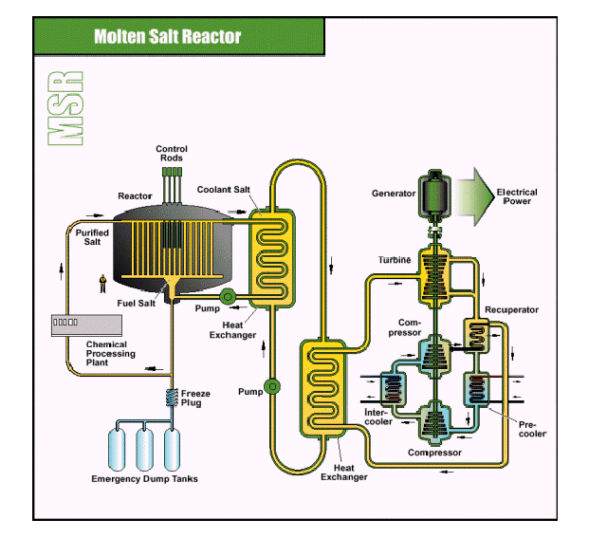
Figure 9: schéma de principe d’un réacteur à sels fondus
Le combustible d’un réacteur à sels fondus pourrait être un mélange de fluorures d’uranium et de plutonium dans des sels fondus de sodium et de zirconium circulant en continu dans le coeur du réacteur et dans un échangeur de chaleur. La température en sortie de cuve étant de 700 à 800 °C, la puissance du réacteur pourrait atteindre 1000 MWe.

Le potentiel des réacteurs à sels fondus et du cycle du thorium

Selon le CNRS, les solutions offertes par les réacteurs à sels fondus s’inscrivent dans une réflexion sur les perspectives à long terme de l’énergie, où cette filière prend tout son intérêt. A l’horizon du demi-siècle, la technologie des réacteurs garde son importance, mais le choix des systèmes de combustibles devient déterminant pour l’avenir du nucléaire lui-même.

Si l’on considère les besoins mondiaux en énergie à l’horizon 2050, où l’on s’attend à un doublement de la consommation d’énergie primaire et si l’on suppose qu’aucun incident ou qu’aucune décision politique n’exclura d’office le nucléaire de la panoplie des sources d’énergie, alors il apparaît rapidement que les réacteurs nucléaires dans leur fonctionnement actuel et avec leurs combustibles actuels, ne peuvent fournir une contribution sur la longue durée.
En effet, les réacteurs à eau légère, qui font l’écrasante majorité du parc mondial, consomment un part ridicule de l’uranium extrait du sous-sol, ce qui conduit à extraire des quantités de minerais importantes pour finalement n’en consommer qu’une très faible part. Composé de deux isotopes, le minerai d’uranium contient 0,7 % d’uranium fissile 235, le seul utilisé dans la réaction de fission nucléaire par les réacteurs actuellement en service et 99,3 % d’uranium fertile 238, dont les réacteurs actuels ne tirent pas parti directement. D’où l’accumulation de stocks d’uranium dit appauvri qui n’ont pas d’utilité.
Certes, à l’heure actuelle les réserves d’uranium sont telles qu’on n’entrevoit aucun problème d’approvisionnement à l’horizon du demi-siècle. De nouveaux gisements d’une teneur inhabituelle en uranium ont même été découverts au Canada et en Australie, dont l’exploitation devra être automatisée, tant le niveau de radioactivité y est élevé. Par ailleurs, la commercialisation des réserves militaires russes d’uranium hautement enrichi constitue une source d’approvisionnement sur les marchés mondiaux pour encore quelques années ou dizaines d’années.
Toutefois, si le parc électronucléaire devait s’accroître parce que les besoins en énergie ne pourraient être satisfaits à meilleur coût que par le nucléaire, alors il deviendrait contre-productif de continuer sur la voie actuelle, car il s’agirait alors d’investissements menacés dans leur pérennité, faute de réserves suffisantes de combustibles.
La réflexion sur un nucléaire à très long terme doit donc nécessairement s’efforcer d’imaginer des filières qui ne connaîtraient pas de pénurie en combustible.
Une réflexion à très long terme doit également se pencher, dans la ligne d’un développement durable, sur la réduction des déchets produits.
A cet égard, la filière des réacteurs à eau légère pourra sans aucun doute voir son fonctionnement global amélioré par la mise en place, en aval du cycle du combustible, d’un parc de réacteurs « nettoyeurs » spécialisés, que ce soit des réacteurs hybrides pilotés par accélérateurs ou des réacteurs à neutrons rapides dédiés.

Toutefois, la longue durée ouvre peut-être le champ à la conception de concepts totalement nouveaux.
Lorsqu’il s’agit d’imaginer le nucléaire à l’horizon d’un siècle, c’est incontestablement la filière des réacteurs à neutrons rapides qui constitue la référence de comparaison, les réflexions ayant d’ailleurs été prolongées par des réalisations concrètes avec des réacteurs comme EBR-II, Phénix, Superphénix ou Monju, sans parler des réacteurs d’études et des réacteurs russes. Le système de combustible est alors le système uranium 238 – plutonium 239. Selon le CEA, l’ensemble des ressources découvertes et spéculatives d’uranium s’élève à 17 millions de tonnes. Ces réserves représenteraient l’équivalent de 167 Gtep si elles étaient utilisées dans des réacteurs à neutrons thermiques et 8 400 Gtep en faisant appel aux réacteurs à neutrons rapides.

Or, un autre système de combustible peut être envisagé pour la fission nucléaire contrôlée, le combustible thorium 232-uranium 233. Le thorium présente l’avantage d’être trois à quatre fois plus abondant que l’uranium sur la croûte terrestre, avec une bonne répartition géographique sur l’ensemble des continents. Par ailleurs, les réacteurs fondés sur ce système nécessitent pour leur fonctionnement une quantité beaucoup plus faible de matière fissile que les réacteurs à neutrons rapides pour produire la même quantité d’électricité. En outre, les combustibles et donc les pertes au retraitement contiennent beaucoup moins d’américium et de curium, deux actinides mineurs particulièrement pénalisants pour la gestion du combustible et des déchets.
Première différence de base, au lieu d’être isolé dans des assemblages refroidis par un caloporteur, le combustible se présente sous la forme d’un mélange de fluorure de thorium ThF4 et d’uranium UF4, à la concentration de 12,5 %, dissout dans un sel de fluorure de lithium (70 %) et de fluorure de béryllium (17,5 %). Le combustible circule en continu dans le coeur du réacteur, puis dans un échangeur, où la chaleur est extraite en vue de produire de l’électricité, dans un dispositif d’extraction des produits de fission. Le circuit comprend également un dispositif de sous tirage du mélange aux fins de retraitement et de réalimentation en thorium en ligne. On trouvera au tableau suivant une comparaison simplifiée entre les deux systèmes de combustible uranium 238-plutonium 239 et thorium 232-uranium 233, en termes de quantités de matière fissile immobilisée, d’actinides mineurs présents dans le combustible et de capacité de surgénération.

Comparaison des systèmes MSR-RSF (Réacteurs à Sels Fondus) / thorium 232 - uranium 233 et des systèmes RNR / uranium 238 – plutonium 239

 | Matière fissile immobilisée | Contenu des combustibles en américanium et curium | Capacité de surgénération | Nombre de réacteurs pouvant être lancés avec les combustibles usés d’un REP ayant fonctionné 40 ans
 | Quantités pour 1 GW soit environ 9TWh
Système combustible uranium-plutonium (neutrons rapides) | 12 - 15 t de plutonium | 750 kg | 400 kg/an | 1 RNR
Système combustible thorium-uranium 233 (neutrons thermiques) | 1.2 - 1.5t d’uranium 233 | 20 kg | 0 – 50 kg/an | 5 – 10 réacteurs à sels fondus fonctionnant au thorium et à l’uranium 233

Premier avantage du système MSR-RSF/thorium 232-uranium 233, la matière fissile nécessaire à un réacteur d’une puissance de 1 GW fonctionnant pendant 1 an, soit pour produire environ 9 TWh, ne représente que 1,2 à 1,5 tonne d’uranium 233, soit dix fois moins que pour un RNR. On peut considérer cette filière comme économe en matière fissile nécessaire pour son démarrage.
Bien entendu, ce système nécessite que l’on dispose d’uranium 233, un isotope de l’uranium que l’on ne trouve pas dans la nature. Mais les experts font valoir que l’on sait fabriquer de l’uranium 233 sans difficulté, d’une part avec des réacteurs à neutrons rapides, et, d’autre part, avec des réacteurs à eau pressurisée en remplaçant des combustibles MOX par des combustibles comportant un mélange d’oxydes de thorium et de plutonium.
Deuxième avantage capital au regard de la minimisation des déchets, les réacteurs MSR-RSF thorium 232-uranium 233 ne contiennent que 20 kg d’américium et de curium contre 750 kg pour un réacteur à neutrons rapides produisant la même quantité d’électricité, soit un ratio 1 pour 37,5.
Enfin, le système MSR-RSF/ thorium 232-uranium 233 présente aussi la capacité de pouvoir être surgénérateur, un atout intéressant dans une perspective à très long terme.
L’exemple le plus connu de la surgénération est celui du réacteur à neutrons rapides utilisant un combustible formé d’uranium 238 et de plutonium 239. Si la réaction de fission consomme du plutonium 239, il est possible d’en régénérer davantage par la transformation d’uranium 238 en plutonium 239. Cette surgénération, a pu être démontrée expérimentalement dans le cas des RNR, existe aussi pour un système MSR-RSF/thorium 232-uranium 233 .

Considérant les différents avantages des systèmes à sels fondus et au thorium, comment pourrait-on organiser l’insertion d’un certain nombre de ces réacteurs dans un parc électronucléaire constitué comme actuellement de réacteurs à eau pressurisée ?
Les calculs effectués par le CNRS montrent que l’avantage des systèmes à sels fondus et à thorium de ne mobiliser pour leur démarrage que peu de matière fissile par unité de puissance, permet de les installer plus facilement dans un parc électronucléaire que les réacteurs à neutrons rapides.
En effet, si le fonctionnement d’un réacteur à eau pressurisée pendant 40 ans produit assez de plutonium pour permettre de démarrer un réacteur à neutrons rapides, il en produit assez, moyennant une transformation du plutonium en uranium 233, pour démarrer de 5 à 10 MSR-RSF/thorium-uranium 233.
Ainsi, la montée en puissance de ces systèmes pourrait se faire beaucoup plus vite que celle des réacteurs à neutrons rapides, ce qui pourrait être un avantage en cas de situation d’urgence énergétique.
BIBLIOGRAPHIE

SCIENCE & VIE. Dossier 2003-2100 Le siècle du nucléaire. Paris, France : Excelsior Publications S.A. , 2003, 160 p. (Science & Vie Hors Série, n°225).

Yves MISERY. Environnement : de la qualité de la vie à l'omniprésence du risque. Le Figaro, 2002, 04 avril 2004.

IFOP. Les découvertes qui ont le plus contribué à notre bonheur. Eurêka, juin 2000.

Corinne LHAIK. Risques : ce que redoutent les français. L’express, 25 octobre 2001.

Antoine REVERCHON. Du solaire au nucléaire : les scénarios de l’après-pétrole. Le Monde de l’économie, 17 février 2003.

AIE. La France loin derrière l’Allemagne. Le Monde de l’économie, 17 février 2003.

Adrien TRICORNOT. Il n’y a aucun inconvénient économique à sortir du nucléaire. Le Monde de l’économie, 17 février 2003.

BVA. Les français et le nucléaire. BVA - Institut d’études de marché et d’opinion [en ligne]. Décembre 1997 et Décembre 1998. Disponible sur :
< http://www.bva.fr > (consulté en mars 2004).

Bertrand BARRE, Louis F. DURRET, Bernard TINTURIER. Un nucléaire "durable" : recyclage, sûreté, déchets. World Energy [en ligne]. Septembre 1998. Disponible sur :
< http://worldenergy.fr > (consulté en mars 2004).

LA GAZETTE NUCLEAIRE. L'EPR : un million et demi d'heures d'étude et de développements. La gazette nucléaire [en ligne]. Avril 2003. Disponible sur :
< http://solar-club.web.cern.ch/solar-club/Gazette/2003 > (consulté en mars 2004).

Jacques BOUCHARD. La lettre Energie et matières premières n°20. Ministère de l’économie, des finances et de l’industrie [en ligne]. 15 juillet 2002. Disponible sur :
< http://www.industrie.gouv.fr/energie/prospect/textes/nucleaire.html > (consulté en mars 2004).

LYCEE ILE DE FRANCE (Rennes). Peut-on se passer du nucléaire en France. L’électricité d’origine nucléaire en France [en ligne]. 1999. Disponible sur :
< http://pharouest.ac-rennes.fr/ e352009U/lycee/e-nucleaire > (consulté en mars 2004).

Bernard LAPONCHE. Nucléaire : l’exception française ? EcoRev’ [en ligne]. Octobre 2002. Disponible sur :
< http://ecorev.org/article.php3?id_article=88 > (consulté en mars 2004).

SENAT. Projet de loi de finances pour 2004 adopté par l'assemblée nationale : le forum international "Génération IV". Assemblée Nationale [en ligne]. 2003. Disponible sur :
< http://www.senat.fr/rap/a03-075-7/a03-075-720.html > (consulté en mars 2004).

Christian BATAILLE et Claude BINAUX. Rapport sur la durée de vie des centrales nucléaires et les nouveux types de réacteurs. Assemblée Nationale [en ligne]. Mai 2003. Disponible sur :
< www.assemblee-nat.fr/12/pdf/rap-oecst/i0832-4.pdf > (consulté en mars 2004).

CEA. Les défis du CEA : Quelles énergies pour l’avenir ? CEA [en ligne]. Avril 2003. Disponible sur :
< http://www.cea.fr/fr/magazine/dossier_nucleaire/NucleaireFutur_2et3.pdf > (consulté en mars 2004).

CEA. Les systèmes d’énergie nucléaire du futur. CEA [en ligne]. 23 avril 2003. Disponible sur :
< http://www.cea.fr/fr/presse/dossiers/DossierPresseSystFutur2.pdf > (consulté : mars 2004).

Michel LUNG. Les réacteurs nucléaires du futur. Ecolo [en ligne]. Novembre 2001. Disponible sur :
< http://www.ecolo.org/documents/documents_in_french/reacteurs_futur_mlung.doc > (consulté en mars 2004).

Nicole FONTAINE. Livre blanc sur les énergies. 112 p. [en ligne]. 7 novembre 2003. Disponible sur :
< http://www.industrie.gouv.fr/energie/politiqu/pdf/livre-blanc-integral.pdf > (consulté en janvier 2004).

Maryse ARDITI. Comment fut lancé le nucléaire français. Verts Energie Ou va-t-on ? [en ligne]. 27 janvier 2003. Disponible sur :
< http://vertsenergie.ouvaton.org/article.php3?id_article=69 > (consulté en mars 2004).

OCDE. L’énergie nucléaire dans une perspective de développement durable. ENA [en ligne] OECD Publications : Paris, 2000. Disponible sur :
< http://www.nea.fr/html/ndd/docs/2000/nddsustdevfr.pdf > (consulté en mars 2004).

Hélène BALLANDE. Notre argumentaire sur le nucléaire. Amis de la terre [en ligne]. 2002. Disponible sur :
< http://www.amisdelaterre.org/article.php3?id_article=591 > (consulté en mars 2004).

NATIONS UNIES. Gestion sûre et écologiquement rationnelle des déchets radioactifs. Agora 21 [en ligne]. 1992. Disponible sur :
< http://www.agora21.org/rio92/A21_html/A21fr/a21_22.html > (consulté en mars 2004).

CONSEIL ECONOMIQUE ET SOCIAL DES NATIONS UNIES. Gestion des substances chimiques toxiques et des déchets dangereux et radioactifs. Agora 21 [en ligne]. 2001. Disponible sur :
< http://www.agora21.org/johannesburg/cp19.html > (consulté en mars 2004).

EDF [en ligne]. Disponible sur :
< http://www.edf.fr > (consulté en mars 2004).

COGEMA. Areva [en ligne]. Disponible sur :
< http://cogema.fr > (consulté en mars 2004).

FRAMATOME [en ligne]. Disponible sur :
< http://www.framatome-anp.com> (consulté en mars 2004).

MINISTERE DE L’ECOLOGIE ET DU DEVELOPPEMENT DURABLE. Le développement durable [en ligne]. Disponible sur :
< http://www.environnement.gouv.fr/actua/com2003/developpement_durable/default.htm > (consulté en mars 2004).

AGORA 21. Le site francophone du développement durable [en ligne]. Disponible sur :
< http://www.agora21.org/ > (consulté en mars 2004).

Michel GIRAN. Le guide du développement durable. Paris : Alias Eds, 2003, 277p
ISBN 2847260617
GLOSSAIRE

Actinide – Radioélément naturel ou artificiel, de numéro atomique compris entre 89 (actinium) et 103 (lawrentium). Quatre actinides existent à l'état naturel : l'actinium, le thorium, le protactinium et l'uranium
Actinides mineurs – noyaux lourds formés en relativement faibles quantités dans un réacteur par captures successives de neutrons à partir des noyaux du combustible. Ces isotopes à vie longue sont principalement le neptunium, l’américium et le curium.
Colis de déchets – Le colis est l'ensemble constitué du contenu (déchet ou combustible irradié) et du conteneur. Un colis est typiquement constitué d'un conteneur (métal, béton…), d'une matrice (verre, béton, bitume,…) et de déchets immobilisés ou enrobés dans la matrice, ou directement placés à l'intérieur des conteneurs.
Combustible nucléaire – Matière fissile constituant la partie active du coeur d'un réacteur. Pour qu'une réaction de fission en chaîne soit possible, l'uranium naturel, mélange comprenant 0,7 % d'uranium 235 - fissile - et 99,3 % d'uranium 238 - non fissile -, a dû être préalablement enrichi à 4 % en uranium 235. Cet uranium est utilisé sous la forme d'oxyde d'uranium, particulièrement stable chimiquement.
Déchet radioactif – On appelle déchet radioactif toute matière radioactive qui ne peut plus être ni recyclée ni réutilisée et qui doit donc être stockée. Les déchets nucléaires sont d’une grande diversité d’origine et de nature. Il s’agit par exemple d’éléments contenus dans le combustible usé des centrales, d’éléments radioactifs à usage médical ou industriel, ou de matériaux mis au contact d’éléments radioactifs. Deux paramètres permettent d’appréhender le risque qu’ils présentent : la radiotoxicité, qui traduit la toxicité du déchet, c’est-à-dire son impact potentiel sur l’homme et l’environnement. Cette activité se mesure en sieverts ; la durée de vie, temps au bout duquel la radioactivité a disparu. Il existe essentiellement quatre familles de déchets radioactifs, classés selon leur niveau de radioactivité et leur durée de vie.
Déchets TFA - Les déchets de très faible radioactivité proviennent principalement du démantèlement des installations nucléaires ou des sites industriels qui utilisent dans le cadre de leur production des substances faiblement radioactives. Il s’agit, par exemple, de bétons, gravats, plastiques et ferrailles. La radioactivité de ces déchets est extrêmement faible et de courte durée de vie.
Déchets A - Déchets faiblement radioactifs à durée de vie courte. Ils représentent près de 90% de l’ensemble des déchets radioactifs. Il s’agit pour l’essentiel de déchets provenant des installations nucléaires (objets contaminés : gants, filtres, résines, etc.), des laboratoires de recherche et de divers utilisateurs de radioéléments (hôpitaux, laboratoires d’analyse, industrie minière, agroalimentaire, métallurgique..).
Déchets B - Déchets faiblement ou moyennement radioactifs à durée de vie longue. Ils contiennent des quantités significatives d’éléments radioactifs à durée de vie longue. Ils proviennent principalement des usines de fabrication et de traitement des combustibles nucléaires (effluents, coques et embouts, générés lors de la fabrication ou du traitement) et des centres de recherche. Ils représentent 10 % du volume total des déchets radioactifs.
Déchets C - Déchets hautement radioactifs et à durée de vie longue. Ils contiennent des éléments hautement radioactifs, dont la décroissance radioactive peut s'étendre sur plusieurs milliers, voire centaines de milliers d'années. Ils proviennent essentiellement du traitement des combustibles usés issus des centrales nucléaires. S’ils contiennent, avec les déchets B, 95 % de la radioactivité totale, ils ne constituent que 1 % du volume des déchets radioactifs en France.
Entreposage en subsurface – entreposage situé en faible profondeur (quelques dizaines de mètres sous la surface du sol). Il comprend des puits ou alvéoles et des galeries creusées à flanc de colline ou de montagne par exemple, permettant l’accès par une voie horizontale.
Matières nucléaires – désignent des composés radioactifs qui peuvent être valorisés soit immédiatement, soit ultérieurement en raison de leur potentiel énergétique ; ce sont par exemple l’uranium et le plutonium qui renferment des isotopes fissiles.
Matrice – Matériau utilisé dans le conditionnement des déchets nucléaires pour confiner les radionucléides, limitant la lixiviation.
MOX – Métal OXyde - Combustible nucléaire mixte à base d'oxyde d’uranium appauvri et d'oxyde de plutonium issu du retraitement. Première charge en novembre 1987 dans le réacteur B1 de Saint-Laurent-des-Eaux. Actuellement 20 réacteurs d’EDF sont autorisés à utiliser ce combustible.
Produits de fission – Produits issus de la fission des atomes d'uranium et de plutonium: césium, strontium, iode, xénon.. Radioactifs pour la plupart, ils se transforment eux-mêmes en d'autres éléments. Ceux qui ne se désintègrent pas rapidement constituent une part des déchets radioactifs.
PUREX – Plutonium Uranium Refining by EXtraction - Procédé de retraitement des combustibles usés utilisé dans les usines UP3 et UP2 800 de Cogema (La Hague).
Transmutation – C'est l'action par laquelle un noyau radioactif à vie longue est transformé en un noyau à vie courte (ou stables) ; la modification intervient par des réactions nucléaires induites par neutrons (capture) et par désintégrations naturelles.
Vitrification – Opération visant à solidifier, par mélange à haute température avec une pâte vitreuse, des solutions concentrés de produits de fission et d’actinides mineurs extraits par le retraitement du combustible usé.

